Федеральное государственное бюджетное образовательное учреждение
высшего образования

 | «Московский государственный технический университет  имени Н.Э. Баумана»  (национальный исследовательский университет)  (МГТУ им. Н.Э. Баумана)

ФАКУЛЬТЕТ Инженерный бизнес и менеджмент
КАФЕДРА Бизнес-информатика

Дисциплинa: «Теоретические основы информатики. Визуальное проектирование»

Студент К.А. Федяров
Группа ИБМ6-24Б

Преподаватель №№№№№№№

Москва, 2025

Вариант - 25
Товарная накладная. Форма ТОРГ-12.
Краткое описание предметной области:
Товарная накладная ТОРГ-12 — это унифицированный документ, обязательный для оформления передачи товарно-материальных ценностей (ТМЦ) между юридическими лицами и индивидуальными предпринимателями на территории России. Она служит юридическим подтверждением перехода права собственности на товары от продавца к покупателю и является основанием для списания ТМЦ у поставщика, их оприходования у получателя, а также для налогового учёта (например, расчёта НДС).
В процессе работы с накладной участвуют несколько сторон. Продавец (организация или ИП) формирует документ, указывая свои реквизиты, данные покупателя, перечень товаров, их количество, цену и общую сумму. Покупатель принимает товар и подтверждает его получение. Ответственность за корректность данных несут сотрудники компаний: бухгалтер создаёт и подписывает документ, менеджер по продажам проверяет соответствие товаров договору, а кладовщик фиксирует факт отгрузки или приёмки.
Структура ТОРГ-12 включает реквизиты обеих сторон (название, ИНН, КПП, адреса), подробный список товаров с указанием артикулов, единиц измерения, цен и сумм, а также подписи уполномоченных лиц. Документ может быть оформлен в бумажном или электронном виде с использованием систем электронного документооборота (ЭДО), таких как Диадок или СБИС, что ускоряет процесс согласования и снижает риск ошибок.
Контролирующие органы (например, налоговая служба) вправе запрашивать оригиналы документа для проверки корректности учёта. Современные системы автоматизации позволяют интегрировать ТОРГ-12 с бухгалтерскими программами и базами данных, что упрощает формирование отчётов и снижает трудозатраты.
Таким образом, форма ТОРГ-12 — это критически важный элемент документооборота в цепочке поставок, обеспечивающий прозрачность сделок, взаимодействие с законодательством и эффективное управление товарными потоками.
1. Название ИС:
• Полное наименование системы: Система автоматизированной обработки и формирования товарных накладных ТОРГ-12
• Краткое наименование системы: Система ТОРГ-12
2. Назначение ИС:
Информационная система ТОРГ-12 предназначена для комплексной автоматизации процессов, связанных с управлением товарными операциями на предприятии. Система позволяет бухгалтеру создавать, редактировать и загружать товарные накладные, формировать отчетность по ним и выгружать её в формате XML, автоматизируя учет товарных операций. Кладовщик получает возможность печатать и просматривать накладные. Товаровед получает инструменты для ведения справочника товаров, добавляя и изменяя информацию о них. Менеджер по продажам может загружать информацию о договорах из XML файлов и редактировать информацию о контрагентах. В целом, система направлена на повышение эффективности работы с товарными документами, упрощение процессов учета и анализа, а также обеспечение актуальности справочной информации о товарах и контрагентах, что способствует более эффективному управлению товарными запасами и продажами.
3. Обоснование разработки:

Гражданский кодекс РФ | Статья 454 (Договор купли-продажи)  Регулирует отношения между продавцом и покупателем, включая передачу товара и оформление документов.  Статья 458  Регулирует передачу товара покупателю и подтверждает факт отгрузки товара, что может быть подтверждено ТОРГ-12
Налоговый кодекс РФ | Статья 169 (Счета-фактуры)  Устанавливает требования к оформлению первичных документов, включая товарные накладные, для подтверждения расходов и вычета НДС.
Федеральный закон №402-ФЗ "О бухгалтерском учёте" | Статья 9 (Первичные учетные документы)  Определяет требования к оформлению первичных документов, включая обязательные реквизиты и порядок их заполнения.
Постановление Госкомстата РФ №132 от 25.12.1998 | Утверждение унифицированных форм первичной учетной документации  Утверждает форму ТОРГ-12 как унифицированный документ для оформления операций по продаже товаров.
Письмо ФНС России от 21.10.2013 №ММВ-20-3/96@ | Рекомендации по заполнению первичных документов  Разъясняет порядок заполнения первичных документов, включая товарные накладные, для целей налогового учета.
Постановление Правительства РФ №1137 от 26.12.2011 | Правила оформления счетов-фактур и товарных накладных  Устанавливает правила оформления документов, связанных с НДС, включая взаимодействие счетов-фактур и товарных накладных
Уголовный кодекс РФ (УК РФ) | Статья 160  Регулирует ответственность за хищение товара, что может быть подтверждено или оспорено с использованием ТОРГ-12.
Приказ ФНС России № ММВ-7-15/820@ от 19.12.2018 | Формат передачи электронных документов  Устанавливает правила передачи электронных документов, включая ТОРГ-12, через оператора ЭДО
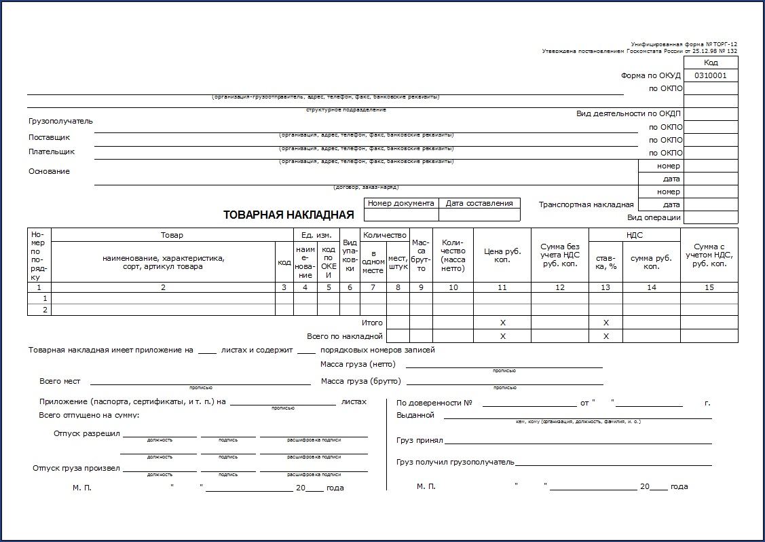

UML-диаграмма вариантов использования.
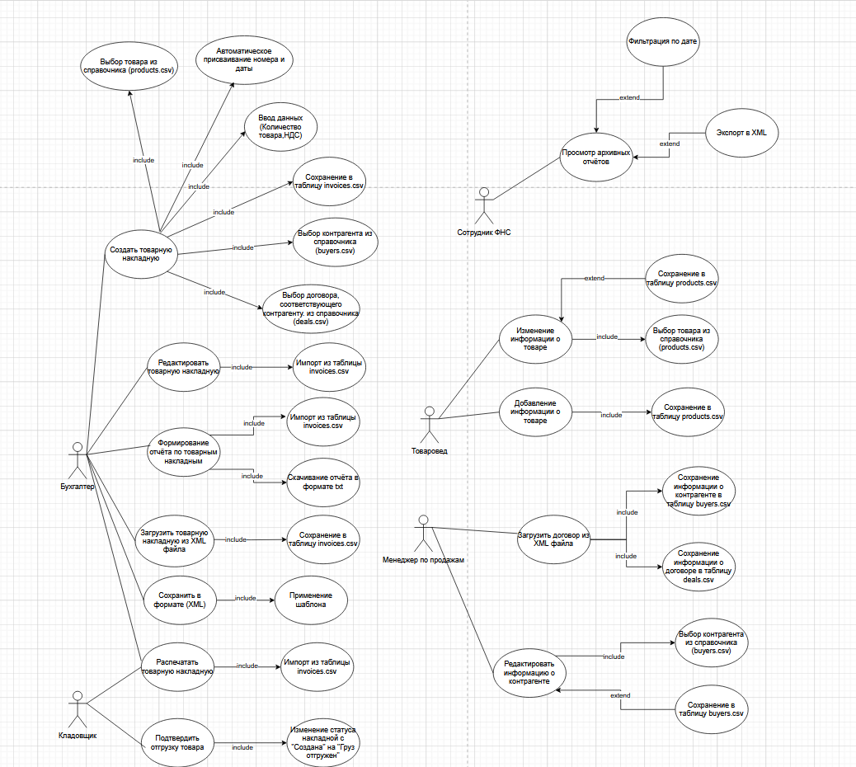
Диаграмма вариантов использования для информационной системы "ТОРГ-12" иллюстрирует основные функции и взаимодействия пользователей с системой. В центре внимания находится процесс создания товарной накладной, который включает в себя выбор товара из справочника, автоматическое присвоение номера и даты, а также ввод данных о количестве и НДС.
Пользователь, выступающий в роли бухгалтера, может редактировать товарную накладную, формировать отчеты и загружать накладные в формате XML. В дополнение к этому, бухгалтер имеет возможность импортировать данные из таблицы invoices.csv и сохранить их в соответствующих форматах, таких как XML.
Сотрудник ФНС может осуществлять просмотр архивных отчетов и фильтрацию данных по дате, а также экспортировать информацию в формате XML. Товаровед, в свою очередь, отвечает за извлечение информации о товаре и добавление новых данных о товаре в систему. Он также может загружать данные о договорах и контрагентах, сохраняя их в таблицах products.csv и buyers.csv.
Менеджер по продажам имеет доступ к информации о контрагентах и может расширять информацию о них, а также загружать договоры в формате XML. Все эти процессы связаны между собой через механизмы включения и расширения, что позволяет оптимизировать работу с данными и обеспечивает интеграцию разных функций в рамках единой системы "ТОРГ-12".
Таким образом, диаграмма показывает, как различные роли пользователей взаимодействуют с системой и какие операции они могут выполнять, что способствует упрощению и автоматизации процессов документооборота.

UML-Диаграмма компонентов ИС.
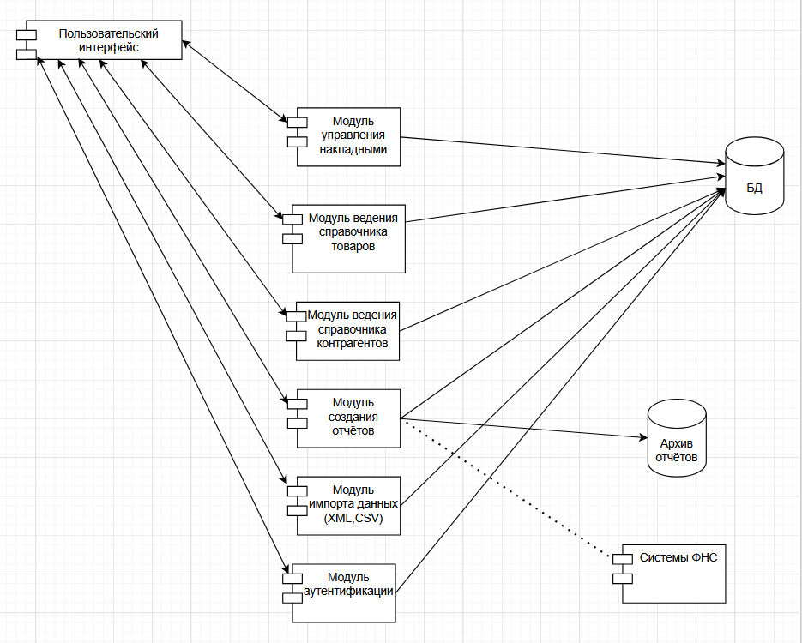
Информационная система "ТОРГ-12" состоит из нескольких ключевых модулей, взаимодействие с которыми обеспечивает пользовательский интерфейс. Модульная архитектура позволяет структурировать функциональность системы и обеспечивает её расширяемость. Центральным элементом является база данных (БД), хранящая информацию о товарах, контрагентах, накладных и других данных.
Компоненты системы и соответствующие варианты использования:
Пользовательский интерфейс: Обеспечивает доступ ко всем функциям системы для всех пользователей. Он не имеет прямых соответствий вариантам использования, но является необходимым элементом для их реализации.
Модуль управления накладными: Этот модуль реализует следующие варианты использования:
• "Создать товарную накладную" (полностью, включая выбор товара, контрагента, договора, и сохранение)
• "Редактировать товарную накладную" (полностью, включая импорт)
• "Распечатать товарную накладную"
• "Подтвердить отгрузку товара" (изменение статуса накладной)
• "Сохранить товарную накладную"
Модуль ведения справочника товаров: Реализует следующие варианты использования:
• "Добавление информации о товаре"
• "Изменение информации о товаре"
Модуль ведения справочника контрагентов: Реализует вариант использования "Редактировать информацию о контрагенте", а также выбор контрагента в процессе создания накладной.
Модуль создания отчётов: Реализует вариант использования "Формирование отчёта по товарным накладным" (кроме импорта данных из таблицы invoices.csv), "Просмотр архивных отчетов".
Модуль импорта данных (CSV, XML): Данный модуль отвечает за загрузку данных из XML и CSV, используемых в следующих вариантах использования:
• "Загрузить товарную накладную из XML файла" (загрузка и передача данных)
• "Загрузить договор из XML файла" (загрузка и передача данных)
• Импорт из таблиц (invoices.csv, products.csv, buyers.csv)
Модуль аутентификации: Обеспечивает доступ к системе только авторизованным пользователям.
Архив отчётов:
Хранит сформированные отчёты.
Системы ФНС:
Внешняя система, с которой осуществляется обмен отчётами.

Даталогическая модель базы данных
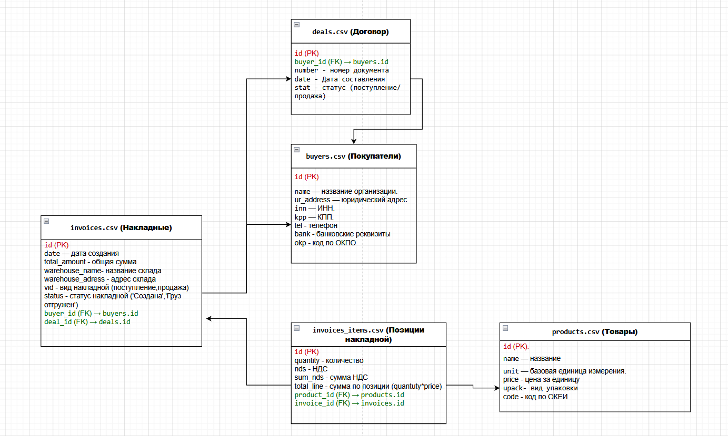
Даталогическая модель для информационной системы "Торг-12" состоит из пяти взаимосвязанных таблиц, отражающих ключевые аспекты предметной области.
1. buyers.csv (Покупатели): Содержит информацию о контрагентах, включая уникальный идентификатор Id (первичный ключ), наименование организации (name), юридический адрес (ur_address), ИНН (inn), КПП (kpp), телефон (tel), банковские реквизиты (bank) и код по ОКПО (okp).
2. deals.csv (Договор): Хранит информацию о договорах с покупателями. Таблица содержит Id (первичный ключ), ссылку на покупателя buyer_id (внешний ключ, ссылается на buyers.Id), номер документа (number), дату заключения (date) и статус договора (stat, определяющий тип договора: поступление/продажа).
3. invoices.csv (Накладные): Описывает основные характеристики товарных накладных. Содержит Id (первичный ключ), дату создания (date), общую сумму (total_amount), наименование склада (warehouse_name), адрес склада (warehouse_adress), вид накладной (поступление/продажа, vid), статус накладной (status, например, "Создана", "Груз отгружен"), ссылки на покупателя buyer_id (внешний ключ, ссылается на buyers.Id), и договор deal_id (внешний ключ, ссылается на deals.Id).
4. invoices_items.csv (Позиции накладной): Содержит детализированную информацию о каждой позиции товара в накладной. Ключевые атрибуты: Id (первичный ключ), количество (quantity), НДС (nds), сумма НДС (sum_nds), общая сумма по позиции (total_line, вычисляется как quantity * price) и ссылка на товар product_id (внешний ключ, ссылается на products.Id), ссылка на накладную invoice_id (внешний ключ, ссылается на invoices.id)
5. products.csv (Товары): Содержит справочник товаров. Включает Id (первичный ключ), наименование (name), базовую единицу измерения (unit), цену за единицу (price), вид упаковки (upack) и код по ОКЕИ (code).

Блок-схема алгоритма
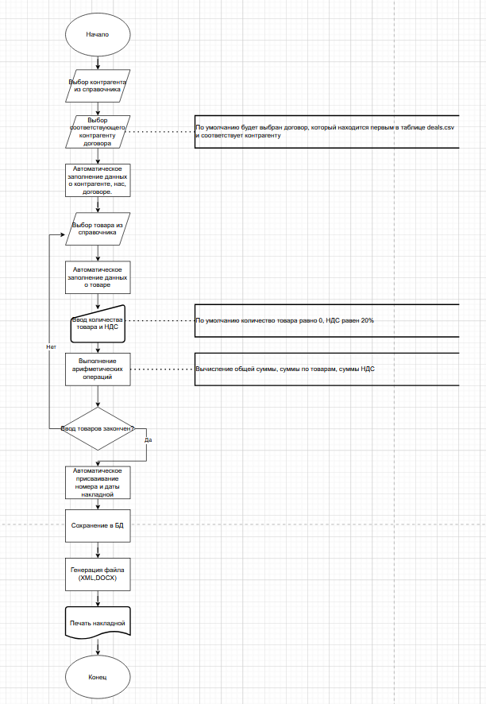
Алгоритм начинается с выбора контрагента из справочника и автоматического выбора соответствующего договора (первого в списке для данного контрагента). Затем автоматически заполняются данные о контрагенте и договоре. Далее происходит выбор товара из справочника и автоматическое заполнение данных о нем. Пользователь вводит количество товара и ставку НДС. Проводятся арифметические операции для вычисления суммы по товару, суммы НДС и общей суммы. Алгоритм повторяется для каждой позиции товара, пока не будет введен весь перечень товаров. После завершения ввода товаров накладной автоматически присваивается номер и дата, она сохраняется в базе данных, генерируется DOCX или XML файл, и накладная выводится на печать. В процессе ввода, количество товара по умолчанию равно 0, НДС равен 20%.
Примеры файлов данных:
products.csv
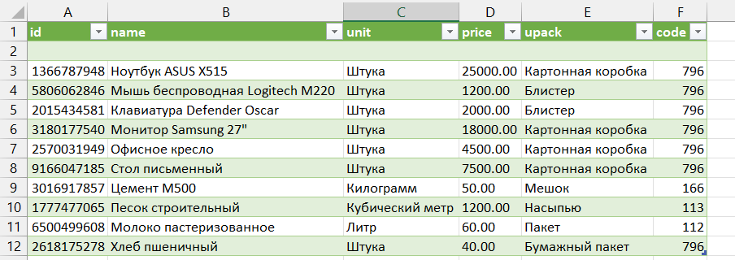
Любые внешние справочники
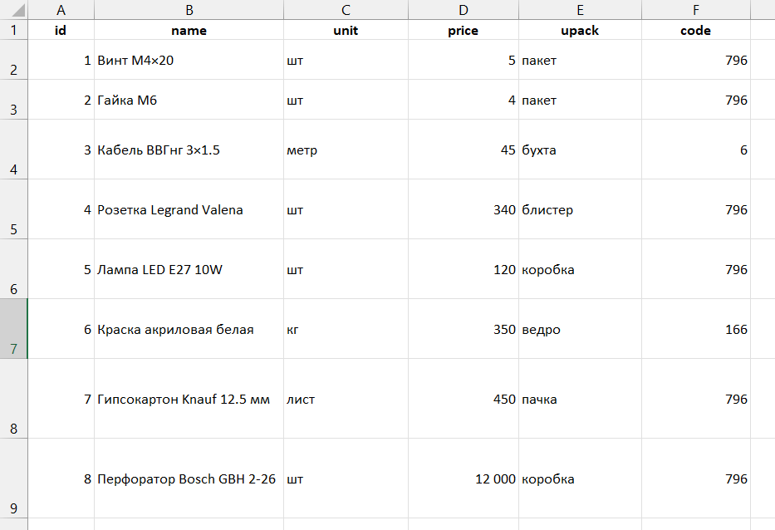
buyers.csv
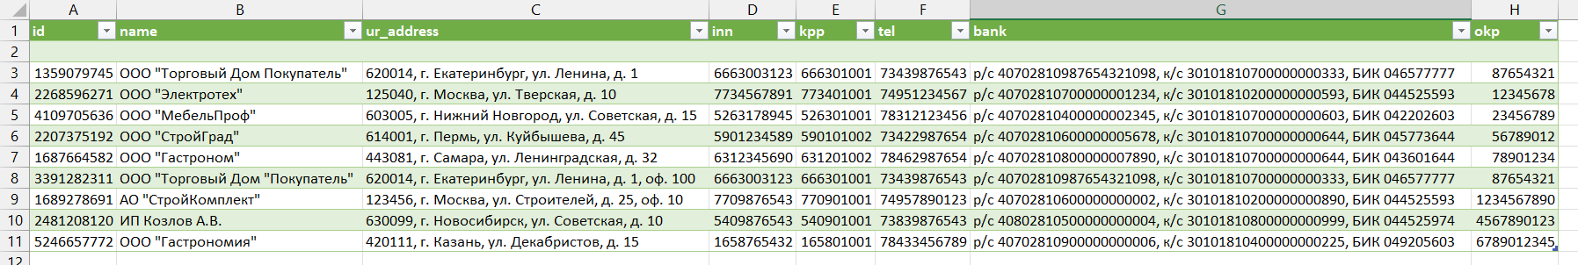
deals.csv
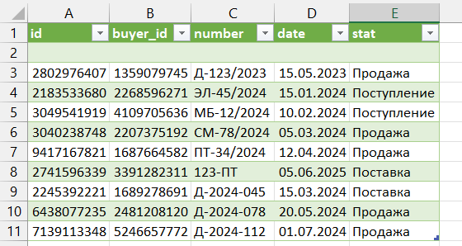
invoices.csv
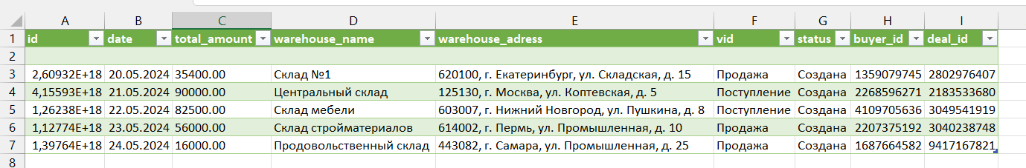
invoice_items.csv
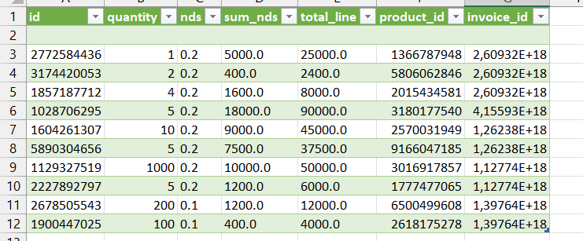
Экранные формы:
Основная экранная форма. В ней производится создание накладной
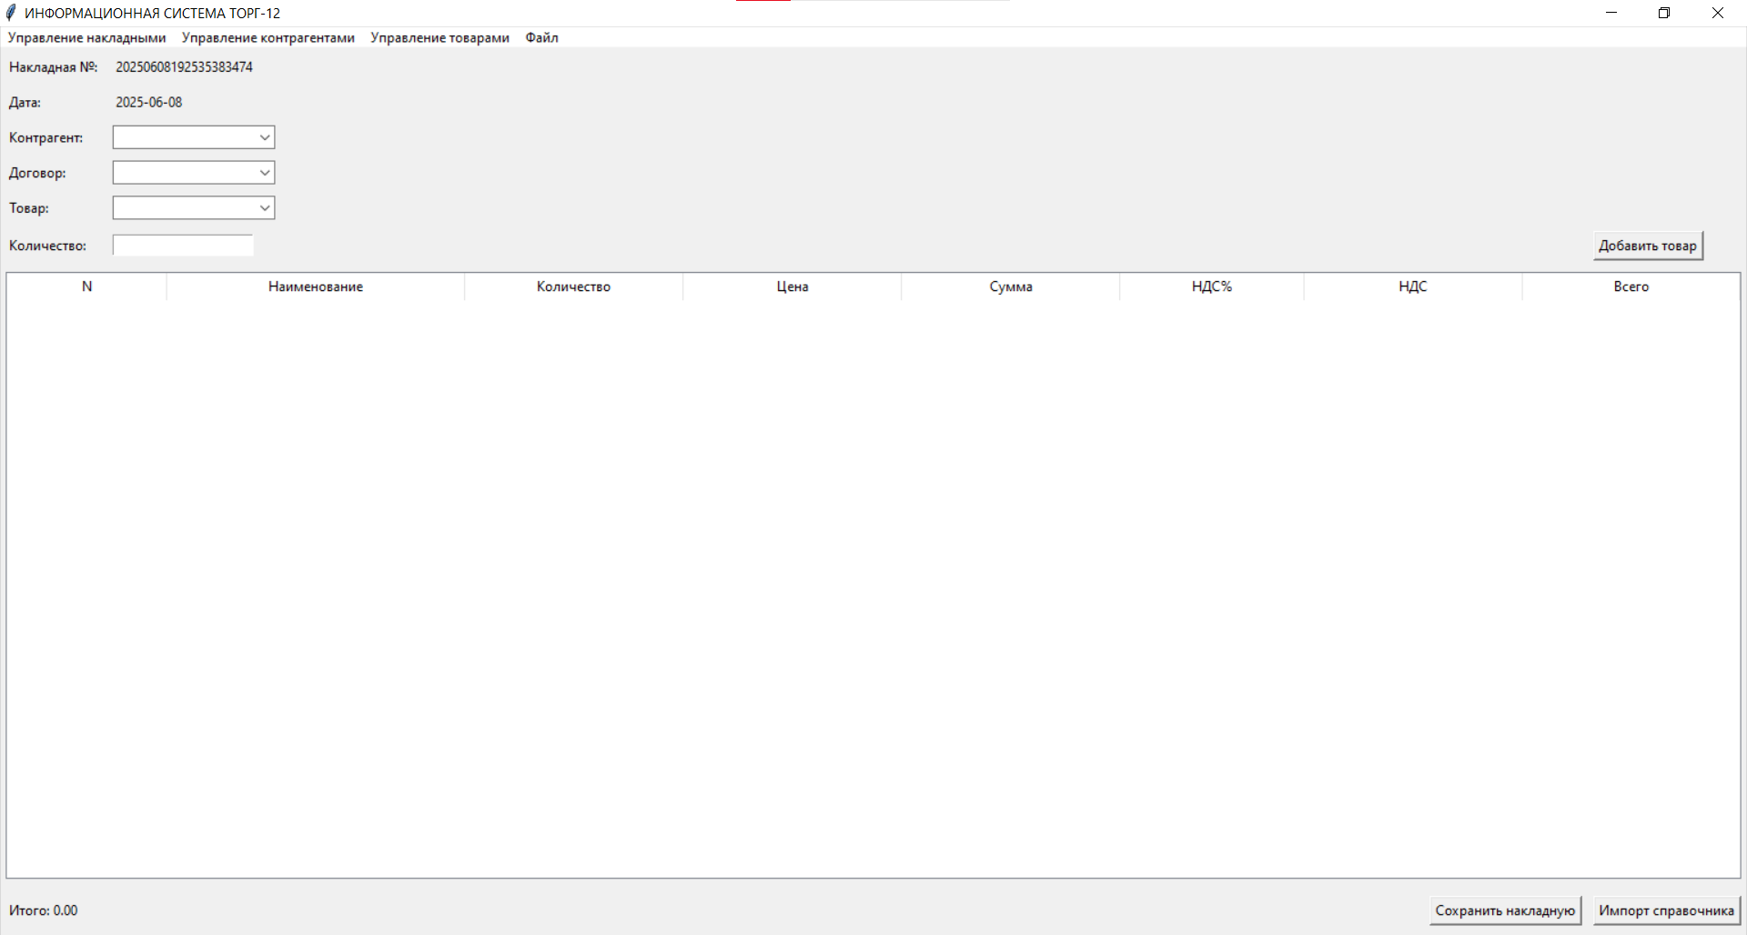
Заполненная
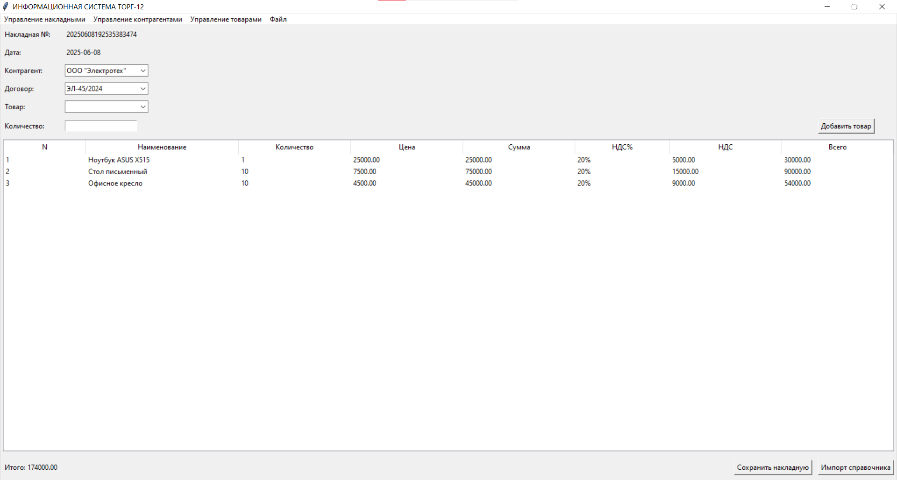
Меню
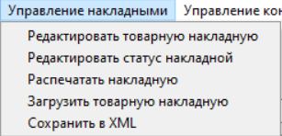
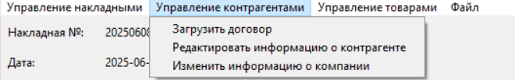
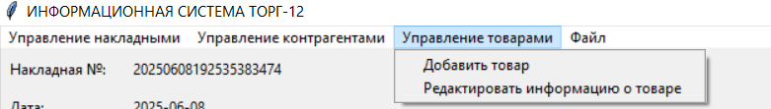
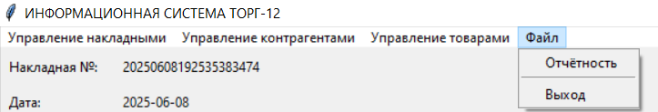
Вспомогательное окно для редактирования накладной.
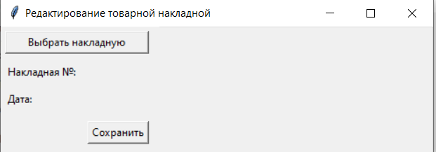
Просмотр всех накладных при нажатии на кнопку Выбрать накладную
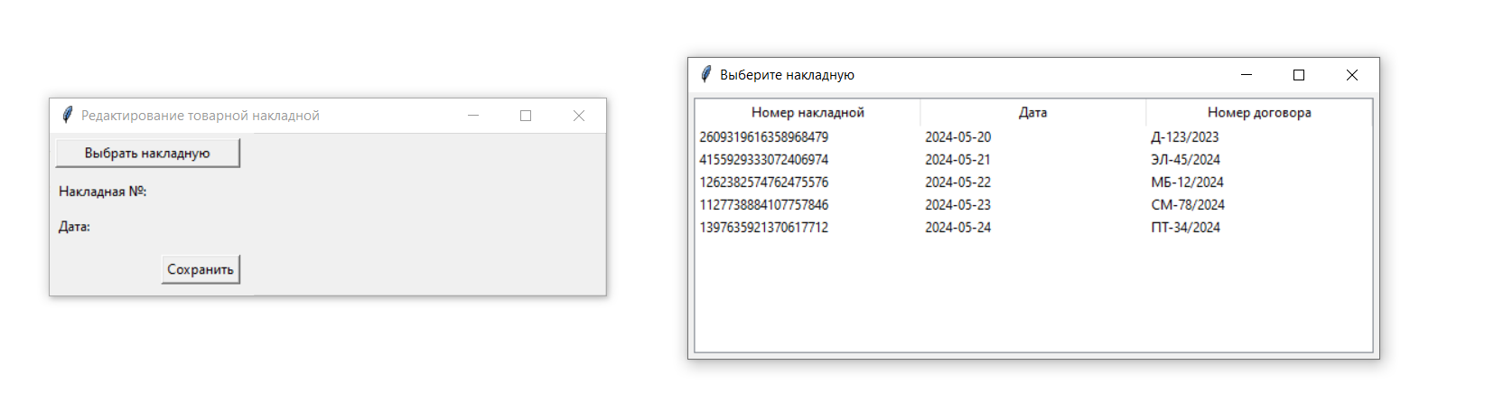
Открытие накладной в главной экранной форме
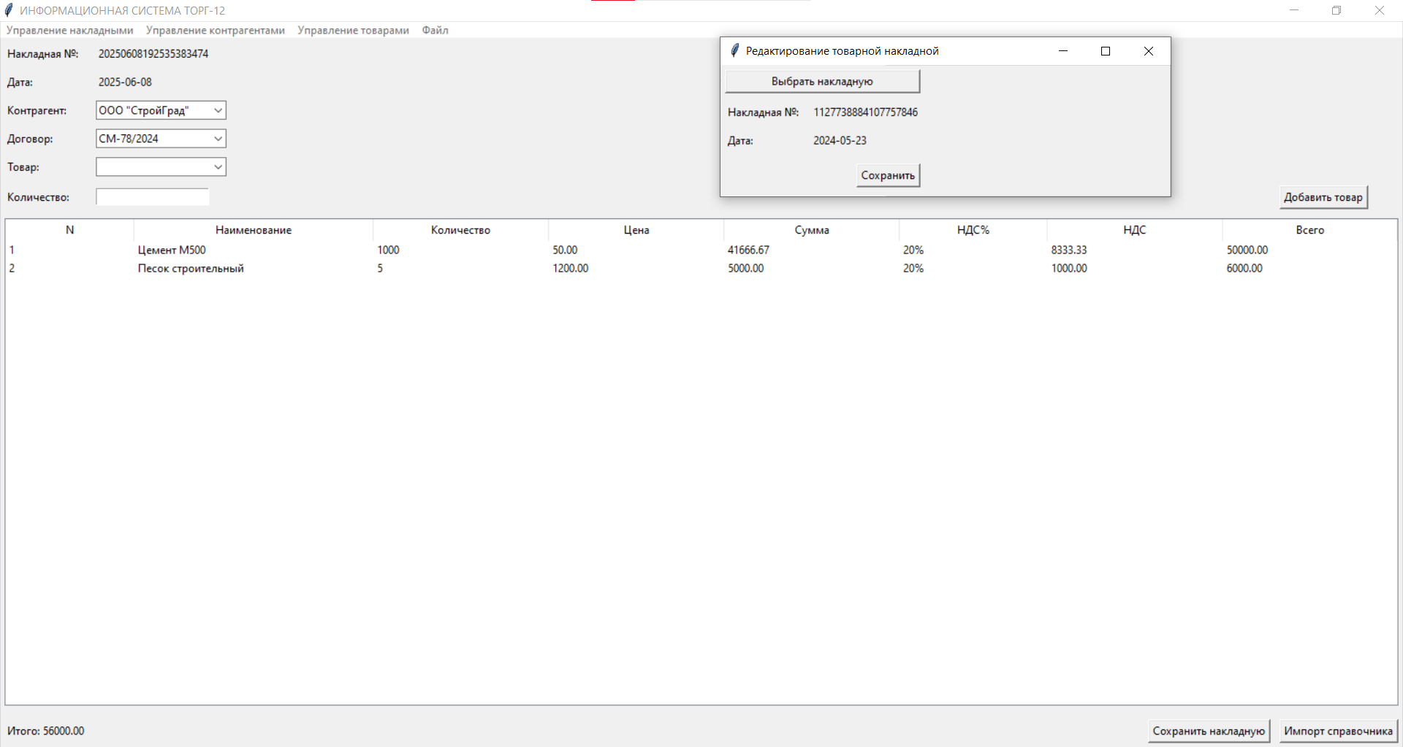
Редактирование статуса накладной
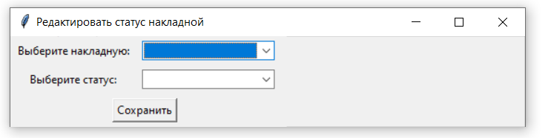
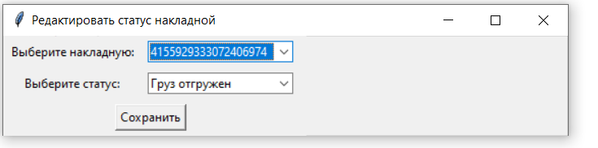
Распечатать накладную – генерирует файл для печати
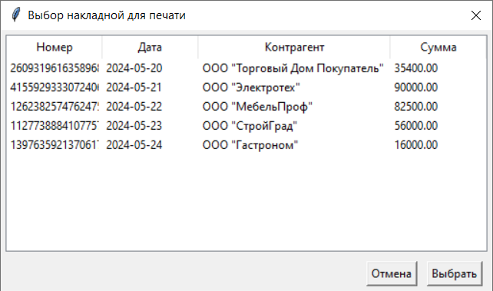
Загрузить товарную накладную
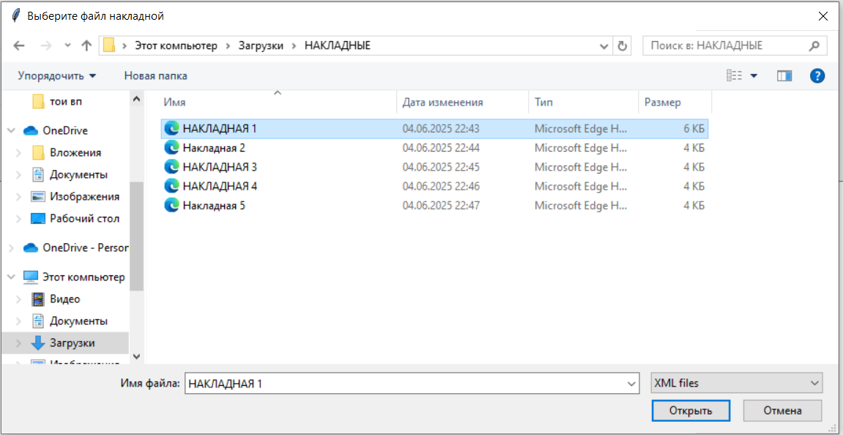
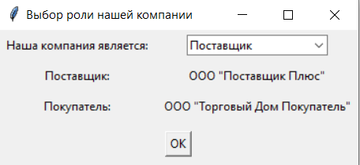
Сохранение в XML реализовано также как и сохранение для печати
Загрузить договор
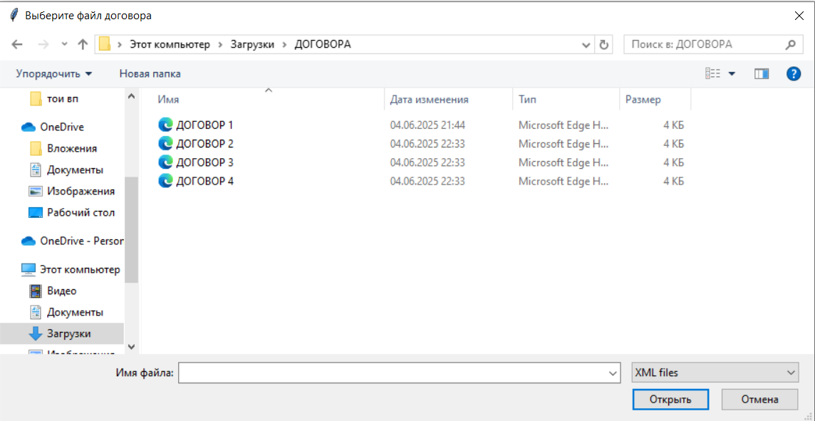
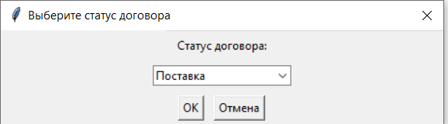
Редактирование информации о контрагенте
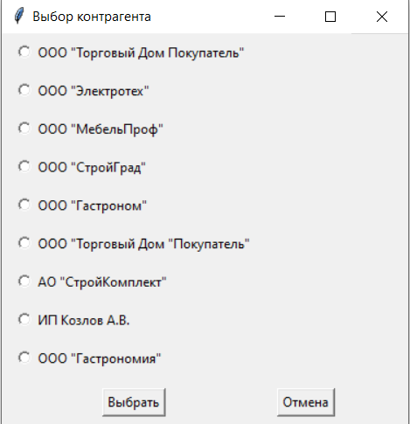
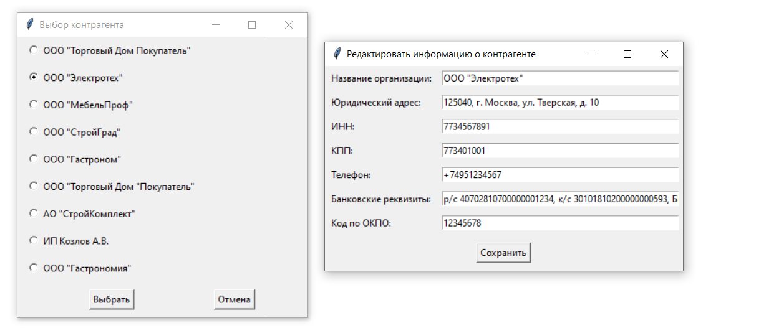
Форматно-логический контроль реализован подсвечиванием ячейки с неправильным заполнением.
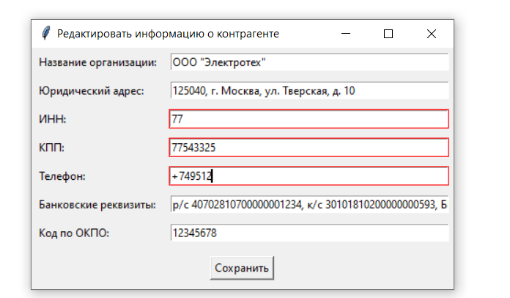
Изменить информацию о компании
Форматно логический контроль реализован так же, как и в Редактировать информацию о контрагенте.
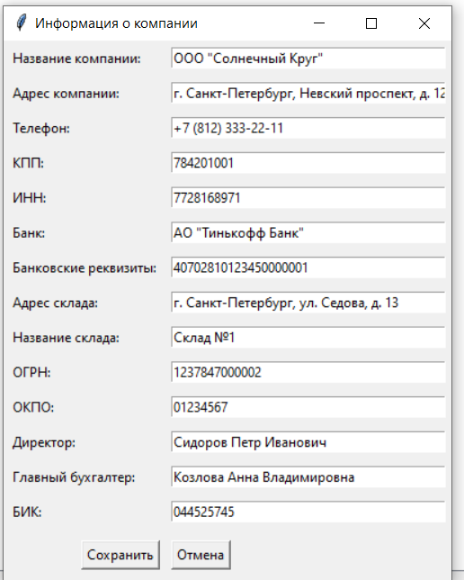
Добавить товар
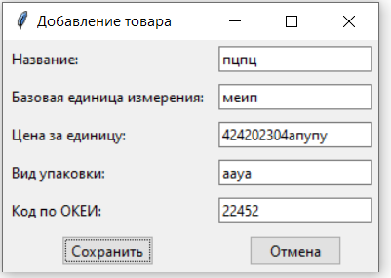
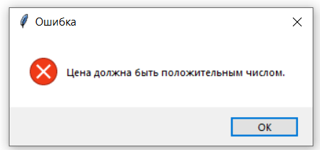
Редактировать информацию о товаре
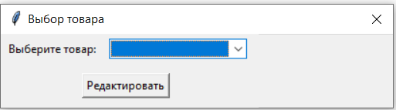
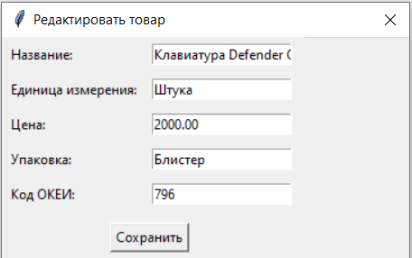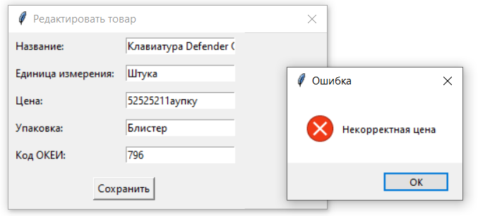
Отчётность
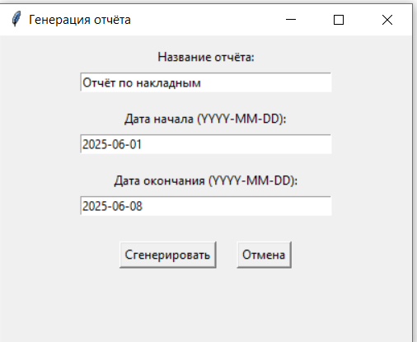
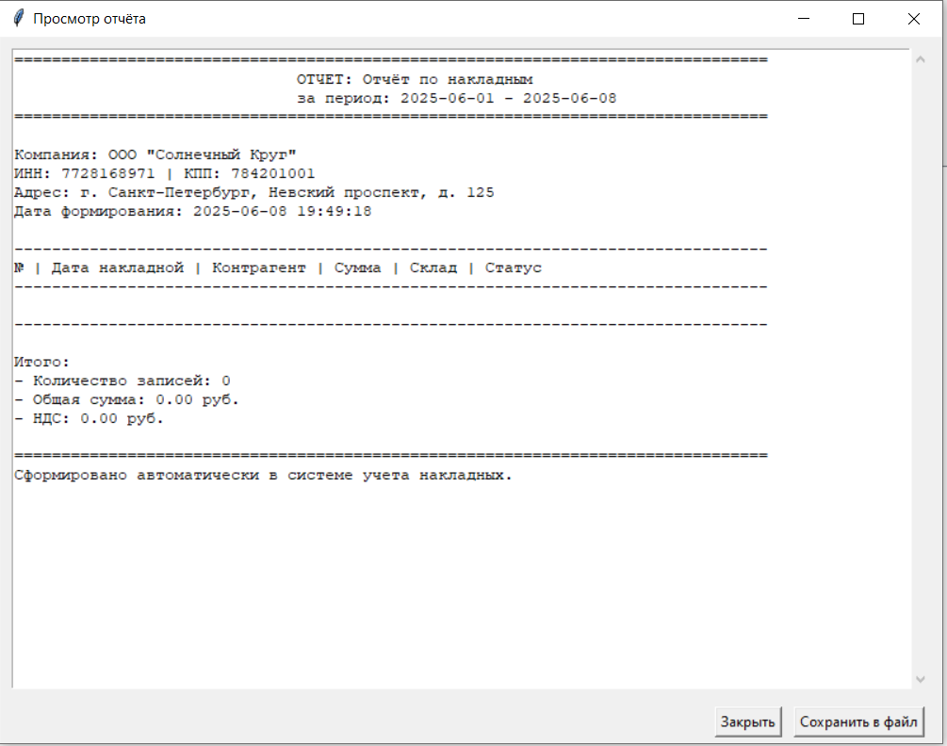
Выходные данные программы
Отчёт
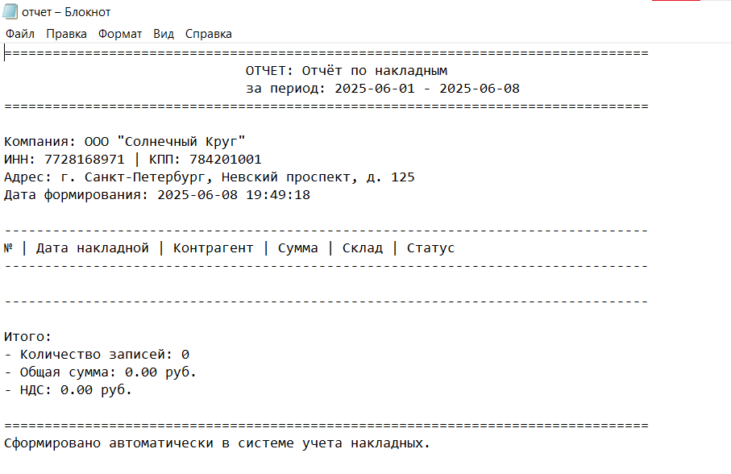
Накладная в XML
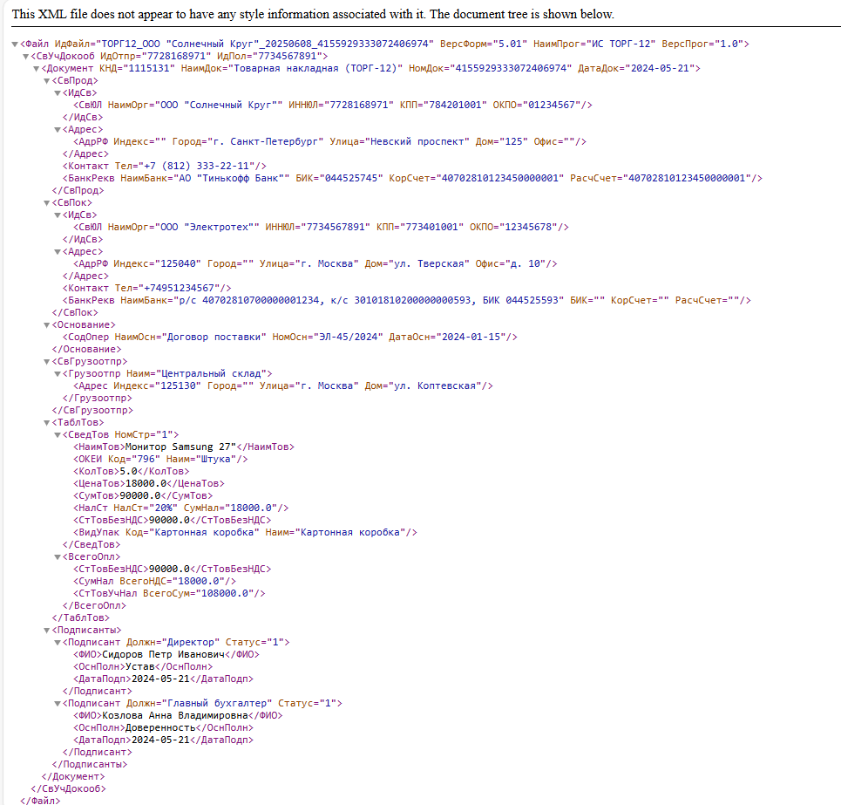
Тексты программных файлов:
APP – основной файл с системой
import tkinter as tk
from tkinter import ttk
from tkinter import messagebox
import datetime
import csv
import os
from inf import CompanyInfoDialog
from add_product_dialog import AddProductDialog
import uuid
from edit_invoice import edit_invoice_function
from edit_invoice_status import edit_invoice_status_function
from edit_product_dialog import edit_product_info_function
from contract_parser import upload_contract
from tkinter import filedialog
from contractor_editor import edit_contractor_info_function
from report_generator import generate_report_function
from invoice_uploader import upload_invoice
from invoice_printer import InvoicePrinter
from select_invoice_dialog import SelectInvoiceDialog
from xml_saver import XMLSaver

class InvoiceApp:
def __init__(self, root):
self.root = root
self.root.title("ИНФОРМАЦИОННАЯ СИСТЕМА ТОРГ-12")

self.invoice_id = self.generate_invoice_id()
self.invoice_number = self.invoice_id
self.current_date = datetime.date.today().strftime("%Y-%m-%d")

self.company_info_file = "company_info.csv"
self.company_data = self.load_company_data()

self.contractors = self.load_contractors("buyers.csv")
self.contracts = {}
self.goods = self.load_goods("products.csv")
self.deals = self.load_deals("deals.csv")
self.invoices_items = self.load_invoices_items("invoices_items.csv")

self.selected_contractor_id = None
self.selected_deal_id = None

self.quantity_var = tk.StringVar()
self.invoice_items = []
self.nds_rate = 0.20

self.create_widgets()
self.create_menu()
self.update_total_sum()

def load_company_data(self):
try:
with open(self.company_info_file, 'r', newline='', encoding='utf-8') as csvfile:
reader = csv.DictReader(csvfile)
for row in reader:
return row
except FileNotFoundError:
return {
'name': '',
'address': '',
'phone': '',
'kpp': '',
'inn': '',
'bank': '',
'bank_account': '',
'warehouse_address': '',
'warehouse_name': ''
}
except Exception as e:
messagebox.showerror("Ошибка", f"Ошибка при чтении файла '{self.company_info_file}': {e}")
return {}

def generate_invoice_id(self):
return datetime.datetime.now().strftime("%Y%m%d%H%M%S%f")

def load_contractors(self, filename):
contractors = []
try:
with open(filename, 'r', newline='', encoding='utf-8') as csvfile:
reader = csv.DictReader(csvfile)
for row in reader:
contractors.append((int(row['id']), row['name']))
except Exception as e:
messagebox.showerror("Ошибка", f"Ошибка при чтении файла '{filename}': {e}")
return contractors

def load_goods(self, filename):
goods = []
try:
with open(filename, 'r', newline='', encoding='utf-8') as csvfile:
reader = csv.DictReader(csvfile)
for row in reader:
goods.append((int(row['id']), row['name'], float(row['price'])))
except Exception as e:
messagebox.showerror("Ошибка", f"Ошибка при чтении файла '{filename}': {e}")
return goods

def load_deals(self, filename):
deals = {}
try:
with open(filename, 'r', newline='', encoding='utf-8') as csvfile:
reader = csv.DictReader(csvfile)
for row in reader:
buyer_id = int(row['buyer_id'])
deal_id = int(row['id'])
if buyer_id not in deals:
deals[buyer_id] = []
deals[buyer_id].append((deal_id, row['number'], row['date']))
except Exception as e:
messagebox.showerror("Ошибка", f"Ошибка при чтении файла '{filename}': {e}")
return deals

def load_invoices_items(self, filename):
invoice_items = []
try:
with open(filename, 'r', newline='', encoding='utf-8') as csvfile:
reader = csv.DictReader(csvfile)
for row in reader:
invoice_items.append({
'id': row['id'],
'quantity': int(row['quantity']),
'nds': float(row['nds']),
'sum_nds': float(row['sum_nds']),
'total_line': float(row['total_line']),
'product_id': int(row['product_id'])
})
except Exception as e:
messagebox.showerror("Ошибка", f"Ошибка при чтении файла '{filename}': {e}")
return invoice_items

def create_widgets(self):
tk.Label(self.root, text="Накладная №:").grid(row=0, column=0, sticky=tk.W, padx=5, pady=5)
tk.Label(self.root, text=self.invoice_number).grid(row=0, column=1, sticky=tk.W, padx=5, pady=5)

tk.Label(self.root, text="Дата:").grid(row=1, column=0, sticky=tk.W, padx=5, pady=5)
tk.Label(self.root, text=self.current_date).grid(row=1, column=1, sticky=tk.W, padx=5, pady=5)

tk.Label(self.root, text="Контрагент:").grid(row=2, column=0, sticky=tk.W, padx=5, pady=5)
self.contractor_combo = ttk.Combobox(self.root, values=[c[1] for c in self.contractors], state="readonly")
self.contractor_combo.grid(row=2, column=1, sticky=tk.W, padx=5, pady=5)
self.contractor_combo.bind("<<ComboboxSelected>>", self.on_contractor_selected)

tk.Label(self.root, text="Договор:").grid(row=3, column=0, sticky=tk.W, padx=5, pady=5)
self.deal_combo = ttk.Combobox(self.root, state="readonly")
self.deal_combo.grid(row=3, column=1, sticky=tk.W, padx=5, pady=5)
self.deal_combo.bind("<<ComboboxSelected>>", self.on_deal_selected)

tk.Label(self.root, text="Товар:").grid(row=4, column=0, sticky=tk.W, padx=5, pady=5)
self.good_combo = ttk.Combobox(self.root, values=[g[1] for g in self.goods], state="readonly")
self.good_combo.grid(row=4, column=1, sticky=tk.W, padx=5, pady=5)

tk.Label(self.root, text="Количество:").grid(row=5, column=0, sticky=tk.W, padx=5, pady=5)
tk.Entry(self.root, textvariable=self.quantity_var).grid(row=5, column=1, sticky=tk.W, padx=5, pady=5)

add_button = tk.Button(self.root, text="Добавить товар", command=self.add_item)
add_button.grid(row=5, column=2, sticky=tk.W, padx=5, pady=5)

self.tree = ttk.Treeview(self.root, columns=("N", "Наименование", "Количество", "Цена", "Сумма", "НДС%", "НДС", "Всего"), show="headings")
self.tree.heading("N", text="N")
self.tree.heading("Наименование", text="Наименование")
self.tree.heading("Количество", text="Количество")
self.tree.heading("Цена", text="Цена")
self.tree.heading("Сумма", text="Сумма")
self.tree.heading("НДС%", text="НДС%")
self.tree.heading("НДС", text="НДС")
self.tree.heading("Всего", text="Всего")

self.tree.column("N", width=30)
self.tree.column("Наименование", width=150)
self.tree.column("Количество", width=80)
self.tree.column("Цена", width=80)
self.tree.column("Сумма", width=80)
self.tree.column("НДС%", width=50)
self.tree.column("НДС", width=80)
self.tree.column("Всего", width=80)

self.tree.grid(row=6, column=0, columnspan=3, sticky="nsew", padx=5, pady=5)
self.root.grid_rowconfigure(6, weight=1)
self.root.grid_columnconfigure(1, weight=1)

self.tree.bind("<Double-1>", self.on_double_click)

self.total_label = tk.Label(self.root, text="Итого: 0.00")
self.total_label.grid(row=7, column=0, sticky=tk.W, padx=5, pady=5)

save_button = tk.Button(self.root, text="Сохранить накладную", command=self.save_invoice)
save_button.grid(row=7, column=1, sticky=tk.E, padx=5, pady=10)
import_button = tk.Button(self.root, text="Импорт справочника", command=self.import_invoice)
import_button.grid(row=7, column=2, sticky=tk.E, padx=5, pady=10)
def import_invoice(self):
try:
file_path = filedialog.askopenfilename(
title="Выберите CSV файл с товарами",
filetypes=[("CSV файлы", "*.csv"), ("Все файлы", "*.*")]
)

if not file_path:
return

imported_products = []
with open(file_path, 'r', encoding='utf-8') as f:
reader = csv.DictReader(f)
for row in reader:
if not all(field in row for field in ['id', 'name', 'unit', 'price']):
messagebox.showerror("Ошибка", "Файл должен содержать поля: id, name, unit, price")
return

product = {
'id': row['id'],
'name': row['name'],
'unit': row.get('unit', 'шт'),
'price': float(row['price']),
'upack': row.get('upack', ''),
'code': row.get('code', '796')
}
imported_products.append(product)

if not imported_products:
messagebox.showinfo("Информация", "Нет данных для импорта")
return
existing_ids = set()
file_exists = os.path.exists('products.csv')
if file_exists:
with open('products.csv', 'r', encoding='utf-8') as f:
reader = csv.DictReader(f)
existing_ids = {row['id'] for row in reader}
with open('products.csv', 'a', newline='', encoding='utf-8') as f:
fieldnames = ['id', 'name', 'price', 'unit', 'upack', 'code']
writer = csv.DictWriter(f, fieldnames=fieldnames)
if not file_exists:
writer.writeheader()
new_products_count = 0
for product in imported_products:
if product['id'] not in existing_ids:
writer.writerow(product)
new_products_count += 1
self.goods = self.load_goods("products.csv")
self.good_combo['values'] = [g[1] for g in self.goods]
messagebox.showinfo(
"Импорт завершен",
f"Успешно импортировано {new_products_count} из {len(imported_products)} товаров.\n"
f"Пропущено {len(imported_products) - new_products_count} дубликатов."
)

except Exception as e:
messagebox.showerror("Ошибка импорта", f"Произошла ошибка: {str(e)}")
def create_menu(self):
menubar = tk.Menu(self.root)

invoice_menu = tk.Menu(menubar, tearoff=0)
invoice_menu.add_command(label="Редактировать товарную накладную", command=lambda: edit_invoice_function(self.root, self))
invoice_menu.add_command(label="Редактировать статус накладной", command=self.edit_invoice_status)
invoice_menu.add_command(label="Распечатать накладную", command=self.print_invoice)
invoice_menu.add_command(label="Загрузить товарную накладную", command=self.upload_invoice)
invoice_menu.add_command(label="Сохранить в XML", command=self.save_to_xml)
menubar.add_cascade(label="Управление накладными", menu=invoice_menu)

contractor_menu = tk.Menu(menubar, tearoff=0)
contractor_menu.add_command(label="Загрузить договор", command=self.upload_contract)
contractor_menu.add_command(label="Редактировать информацию о контрагенте", command=self.open_edit_contractor_dialog)
contractor_menu.add_command(label="Изменить информацию о компании", command=self.open_company_info_dialog)
menubar.add_cascade(label="Управление контрагентами", menu=contractor_menu)

product_menu = tk.Menu(menubar, tearoff=0)
product_menu.add_command(label="Добавить товар", command=self.open_add_product_dialog)
product_menu.add_command(label="Редактировать информацию о товаре", command=self.edit_product_info)
menubar.add_cascade(label="Управление товарами", menu=product_menu)

filemenu = tk.Menu(menubar, tearoff=0)
filemenu.add_command(label="Отчётность", command=self.generate_report)
filemenu.add_separator()
filemenu.add_command(label="Выход", command=self.root.quit)
menubar.add_cascade(label="Файл", menu=filemenu)

self.root.config(menu=menubar)

def edit_invoice_status(self):
edit_invoice_status_function(self.root, self)

def upload_invoice(self):
upload_invoice(self.root, self)

def upload_contract(self):
if upload_contract(self.root):
self.contractors = self.load_contractors("buyers.csv")
self.deals = self.load_deals("deals.csv")
self.contractor_combo['values'] = [c[1] for c in self.contractors]
messagebox.showinfo("Успех", "Договор успешно загружен!")
else:
messagebox.showerror("Ошибка", "Не удалось загрузить договор")

def print_invoice(self):
try:
dialog = SelectInvoiceDialog(self.root)
invoice_id = dialog.selected_invoice
if not invoice_id:
return

invoice_data = None
with open('invoices.csv', 'r', newline='', encoding='utf-8') as csvfile:
reader = csv.DictReader(csvfile)
for row in reader:
if row['id'] == invoice_id:
invoice_data = row
break

if not invoice_data:
messagebox.showerror("Ошибка", "Накладная не найдена")
return

buyer_info = {}
with open('buyers.csv', 'r', newline='', encoding='utf-8') as csvfile:
reader = csv.DictReader(csvfile)
for row in reader:
if row['id'] == invoice_data['buyer_id']:
buyer_info = row
break

deal_info = {}
with open('deals.csv', 'r', newline='', encoding='utf-8') as csvfile:
reader = csv.DictReader(csvfile)
for row in reader:
if row['id'] == invoice_data['deal_id']:
deal_info = row
break

invoice_items = []
with open('invoices_items.csv', 'r', newline='', encoding='utf-8') as csvfile:
reader = csv.DictReader(csvfile)
for item in reader:
if item['invoice_id'] == invoice_id:
product_info = {}
with open('products.csv', 'r', newline='', encoding='utf-8') as products_file:
products_reader = csv.DictReader(products_file)
for product in products_reader:
if product['id'] == item['product_id']:
product_info = product
break
invoice_items.append({
'product_id': item['product_id'],
'product_name': product_info.get('name', 'Неизвестный товар'),
'quantity': float(item['quantity']),
'price': float(product_info.get('price', 0)),
'nds': float(item['nds']),
'unit': product_info.get('unit', 'шт'),
'code': product_info.get('code', '796'),
'upack': product_info.get('upack', '')
})

company_info = self.load_company_data()
printer = InvoicePrinter()
output_path = printer.print_invoice(
invoice_data=invoice_data,
company_info=company_info,
buyer_info=buyer_info,
deal_info=deal_info,
invoice_items=invoice_items
)
messagebox.showinfo("Успех", f"Накладная успешно создана:\n{output_path}")
except Exception as e:
messagebox.showerror("Ошибка", f"Не удалось создать накладную: {str(e)}")

def open_edit_contractor_dialog(self):
edit_contractor_info_function(self.root, "buyers.csv", self.contractors, self.load_contractors)

def edit_product_info(self):
edit_product_info_function(self.root, "products.csv")
self.goods = self.load_goods("products.csv")

def generate_report(self):
generate_report_function(self.root)

def open_company_info_dialog(self):
dialog = CompanyInfoDialog(self.root, self.company_data)
dialog.wait_window()
self.company_data = self.load_company_data()

def open_add_product_dialog(self):
AddProductDialog(self.root, "products.csv")
self.goods = self.load_goods("products.csv")

def on_contractor_selected(self, event):
selected_contractor_name = self.contractor_combo.get()
self.selected_contractor_id = None
for contractor_id, name in self.contractors:
if name == selected_contractor_name:
self.selected_contractor_id = contractor_id
break
self.update_deal_combobox()

def update_deal_combobox(self):
if self.selected_contractor_id is not None:
deals = self.deals.get(self.selected_contractor_id, [])
self.deal_combo['values'] = [deal[1] for deal in deals]
self.deal_combo.set('')
else:
self.deal_combo['values'] = []
self.deal_combo.set('')

def on_deal_selected(self, event):
selected_deal_number = self.deal_combo.get()
self.selected_deal_id = None
if self.selected_contractor_id is not None:
deals = self.deals.get(self.selected_contractor_id, [])
for deal_id, number, _ in deals:
if number == selected_deal_number:
self.selected_deal_id = deal_id
break

def save_to_xml(self):
try:
dialog = SelectInvoiceDialog(self.root)
invoice_id = dialog.selected_invoice
if not invoice_id:
return
XMLSaver.save_invoice_to_xml(self.root, invoice_id)
except Exception as e:
messagebox.showerror("Ошибка", f"Не удалось сохранить накладную в XML: {str(e)}")

def add_item(self):
try:
good_name = self.good_combo.get()
quantity = int(self.quantity_var.get())

if not good_name or quantity <= 0:
messagebox.showerror("Ошибка", "Выберите товар и укажите положительное количество.")
return

good_id = None
good_price = 0
for id, name, price in self.goods:
if name == good_name:
good_id = id
good_price = price
break

if good_id is None:
messagebox.showerror("Ошибка", "Товар не найден.")
return

sum_without_nds = quantity * good_price
nds = sum_without_nds * self.nds_rate
total_with_nds = sum_without_nds + nds

self.invoice_items.append({
"good_id": good_id,
"quantity": quantity,
"price": good_price,
"sum_without_nds": sum_without_nds,
"nds": self.nds_rate,
"total_with_nds": total_with_nds,
})

self.update_treeview()
self.update_total_sum()
self.quantity_var.set("")
self.good_combo.set("")

except ValueError:
messagebox.showerror("Ошибка", "Неверный формат количества.")

def update_treeview(self):
for item in self.tree.get_children():
self.tree.delete(item)

for i, item in enumerate(self.invoice_items):
good_id = item["good_id"]
quantity = item["quantity"]
good_price = item["price"]
sum_without_nds = item["sum_without_nds"]
nds_rate = item["nds"]
total_with_nds = item["total_with_nds"]

good_name = ""
for id, name, price in self.goods:
if id == good_id:
good_name = name
break

self.tree.insert("", tk.END, values=(
i + 1,
good_name,
quantity,
f"{good_price:.2f}",
f"{sum_without_nds:.2f}",
f"{nds_rate * 100:.0f}%",
f"{sum_without_nds * nds_rate:.2f}",
f"{total_with_nds:.2f}"
))

def on_double_click(self, event):
try:
item = self.tree.selection()[0]
item_index = self.tree.index(item)
values = self.tree.item(item, 'values')
EditItemDialog(self.root, values, self, item_index)
except IndexError:
pass

def update_item(self, item_index, new_quantity, new_price, new_nds_rate):
try:
new_quantity = float(new_quantity)
new_price = float(new_price)
new_nds_rate = float(new_nds_rate) / 100.0

if new_quantity <= 0:
raise ValueError("Количество должно быть положительным.")
if new_price <= 0:
raise ValueError("Цена должна быть положительной.")
if not 0 <= new_nds_rate <= 1:
raise ValueError("Ставка НДС должна быть между 0 и 100.")

item = self.invoice_items[item_index]
sum_without_nds = new_quantity * new_price
nds = sum_without_nds * new_nds_rate
total_with_nds = sum_without_nds + nds

self.invoice_items[item_index]["quantity"] = new_quantity
self.invoice_items[item_index]["price"] = new_price
self.invoice_items[item_index]["sum_without_nds"] = sum_without_nds
self.invoice_items[item_index]["nds"] = new_nds_rate
self.invoice_items[item_index]["total_with_nds"] = total_with_nds

self.update_treeview()
self.update_total_sum()

except ValueError as e:
messagebox.showerror("Ошибка", str(e))
return

def update_total_sum(self):
total = sum(item["total_with_nds"] for item in self.invoice_items)
self.total_label.config(text=f"Итого: {total:.2f}")

def save_invoice(self):
if not self.selected_contractor_id:
messagebox.showerror("Ошибка", "Выберите контрагента.")
return

if not self.selected_deal_id:
messagebox.showerror("Ошибка", "Выберите договор.")
return

if not self.invoice_items:
messagebox.showerror("Ошибка", "Добавьте товары в накладную.")
return

invoice_id = self.invoice_id
self.save_invoice_data(invoice_id)
self.save_invoice_items_data(invoice_id)
messagebox.showinfo("Успех", "Накладная сохранена.")
self.clear_invoice()

def clear_invoice(self):
for item in self.tree.get_children():
self.tree.delete(item)

self.invoice_items = []
self.contractor_combo.set('')
self.deal_combo.set('')
self.good_combo.set('')
self.quantity_var.set('')
self.selected_contractor_id = None
self.selected_deal_id = None
self.invoice_id = self.generate_invoice_id()
self.invoice_number = self.invoice_id
tk.Label(self.root, text=self.invoice_number).grid(row=0, column=1, sticky=tk.W, padx=5, pady=5)
self.update_total_sum()

def save_invoice_data(self, invoice_id):
filename = "invoices.csv"
file_exists = os.path.isfile(filename)
total_amount = sum(item["total_with_nds"] for item in self.invoice_items)

data = {
'id': invoice_id,
'date': self.current_date,
'total_amount': total_amount,
'warehouse_name': self.company_data.get('warehouse_name', 'Основной склад'),
'warehouse_adress': self.company_data.get('warehouse_address', 'Адрес склада'),
'vid': 'Продажа',
'status': 'Создана',
'buyer_id': self.selected_contractor_id,
'deal_id': self.selected_deal_id
}

fieldnames = ['id', 'date', 'total_amount', 'warehouse_name', 'warehouse_adress', 'vid', 'status', 'buyer_id', 'deal_id']

try:
with open(filename, 'a', newline='', encoding='utf-8') as csvfile:
writer = csv.DictWriter(csvfile, fieldnames=fieldnames)
if not file_exists:
writer.writeheader()
writer.writerow(data)
except Exception as e:
messagebox.showerror("Ошибка", f"Ошибка при сохранении в файл '{filename}': {e}")

def save_invoice_items_data(self, invoice_id):
filename = "invoices_items.csv"
file_exists = os.path.isfile(filename)

try:
with open(filename, 'a', newline='', encoding='utf-8') as csvfile:
fieldnames = ['id', 'quantity', 'nds', 'sum_nds', 'total_line', 'product_id', 'invoice_id']
writer = csv.DictWriter(csvfile, fieldnames=fieldnames)

if not file_exists:
writer.writeheader()

for item in self.invoice_items:
item_id = str(uuid.uuid4())
data = {
'id': item_id,
'quantity': item['quantity'],
'nds': item['nds'],
'sum_nds': item['sum_without_nds'] * item['nds'],
'total_line': item['total_with_nds'],
'product_id': item['good_id'],
'invoice_id': invoice_id
}
writer.writerow(data)
except Exception as e:
messagebox.showerror("Ошибка", f"Ошибка при сохранении в файл '{filename}': {e}")

class EditItemDialog(tk.Toplevel):
def __init__(self, parent, values, app, item_index):
super().__init__(parent)
self.parent = parent
self.app = app
self.item_index = item_index
self.title("Редактирование товара")

self.quantity = tk.StringVar(value=values[2])
self.price = tk.StringVar(value=values[3])
self.nds_rate = tk.StringVar(value=str(float(values[5][:-1])))
self.values = values

tk.Label(self, text="Наименование:").grid(row=0, column=0, padx=5, pady=5)
tk.Label(self, text=values[1]).grid(row=0, column=1, padx=5, pady=5)

tk.Label(self, text="Количество:").grid(row=1, column=0, padx=5, pady=5)
tk.Entry(self, textvariable=self.quantity).grid(row=1, column=1, padx=5, pady=5)

tk.Label(self, text="Цена за ед.:").grid(row=2, column=0, padx=5, pady=5)
tk.Entry(self, textvariable=self.price).grid(row=2, column=1, padx=5, pady=5)

tk.Label(self, text="НДС (%):").grid(row=3, column=0, padx=5, pady=5)
tk.Entry(self, textvariable=self.nds_rate).grid(row=3, column=1, padx=5, pady=5)

ok_button = tk.Button(self, text="OK", command=self.on_ok)
ok_button.grid(row=4, column=0, padx=5, pady=5)

cancel_button = tk.Button(self, text="Отмена", command=self.on_cancel)
cancel_button.grid(row=4, column=1, padx=5, pady=5)

self.transient(parent)
self.grab_set()
parent.wait_window(self)

def on_ok(self):
self.app.update_item(self.item_index, self.quantity.get(), self.price.get(), self.nds_rate.get())
self.destroy()

def on_cancel(self):
self.destroy()

if __name__ == "__main__":
root = tk.Tk()
app = InvoiceApp(root)
root.mainloop()

add_product_dialog – файл с добавлением товаров
import tkinter as tk
from tkinter import ttk
from tkinter import messagebox
import csv
import os
import datetime

class AddProductDialog(tk.Toplevel):
def __init__(self, parent, products_file):
super().__init__(parent)
self.parent = parent
self.products_file = products_file
self.title("Добавление товара")
self.products = self.load_products(self.products_file)

self.name_var = tk.StringVar()
self.unit_var = tk.StringVar()
self.price_var = tk.StringVar()
self.upack_var = tk.StringVar()
self.code_var = tk.StringVar()

self.create_widgets()

def create_widgets(self):
ttk.Label(self, text="Название:").grid(row=0, column=0, padx=5, pady=5, sticky=tk.W)
ttk.Entry(self, textvariable=self.name_var).grid(row=0, column=1, padx=5, pady=5, sticky=tk.E)

ttk.Label(self, text="Базовая единица измерения:").grid(row=1, column=0, padx=5, pady=5, sticky=tk.W)
ttk.Entry(self, textvariable=self.unit_var).grid(row=1, column=1, padx=5, pady=5, sticky=tk.E)

ttk.Label(self, text="Цена за единицу:").grid(row=2, column=0, padx=5, pady=5, sticky=tk.W)
ttk.Entry(self, textvariable=self.price_var).grid(row=2, column=1, padx=5, pady=5, sticky=tk.E)

ttk.Label(self, text="Вид упаковки:").grid(row=3, column=0, padx=5, pady=5, sticky=tk.W)
ttk.Entry(self, textvariable=self.upack_var).grid(row=3, column=1, padx=5, pady=5, sticky=tk.E)

ttk.Label(self, text="Код по ОКЕИ:").grid(row=4, column=0, padx=5, pady=5, sticky=tk.W)
ttk.Entry(self, textvariable=self.code_var).grid(row=4, column=1, padx=5, pady=5, sticky=tk.E)

ttk.Button(self, text="Сохранить", command=self.save_product).grid(row=5, column=0, padx=5, pady=5)
ttk.Button(self, text="Отмена", command=self.destroy).grid(row=5, column=1, padx=5, pady=5)

def save_product(self):
name = self.name_var.get()
unit = self.unit_var.get()
price = self.price_var.get()
upack = self.upack_var.get()
code = self.code_var.get()

if not all([name, unit, price, code]):
messagebox.showerror("Ошибка", "Пожалуйста, заполните все поля.")
return

try:
price = float(price)
if price <= 0:
raise ValueError
except ValueError:
messagebox.showerror("Ошибка", "Цена должна быть положительным числом.")
return

product_id = self.generate_unique_id()

try:
with open(self.products_file, 'a', newline='', encoding='utf-8') as csvfile:
fieldnames = ['id', 'name', 'unit', 'price', 'upack', 'code']
writer = csv.DictWriter(csvfile, fieldnames=fieldnames)

if os.stat(self.products_file).st_size == 0:
writer.writeheader()

writer.writerow({
'id': product_id,
'name': name,
'unit': unit,
'price': price,
'upack': upack,
'code': code
})

messagebox.showinfo("Успех", "Товар успешно добавлен.")
self.destroy()
except Exception as e:
messagebox.showerror("Ошибка", f"Ошибка при сохранении в файл: {e}")

def generate_unique_id(self):
return datetime.datetime.now().strftime("%Y%m%d%H%M%S%f")

def load_products(self, filename):
products = []
try:
with open(filename, 'r', newline='', encoding='utf-8') as csvfile:
reader = csv.DictReader(csvfile)
for row in reader:
products.append(row)
except FileNotFoundError:
return []
except Exception as e:
messagebox.showerror("Ошибка", f"Ошибка при чтении файла '{filename}': {e}")
return []
return products

if __name__ == '__main__':
root = tk.Tk()
dialog = AddProductDialog(root, "products.csv")
root.mainloop()

contract_parser – файл с загрузкой договоров
import csv
import os
import uuid
from xml.etree import ElementTree as ET
from datetime import datetime
import tkinter as tk
from tkinter import simpledialog, messagebox
from tkinter import ttk

def generate_numeric_id():
return int(str(uuid.uuid4().int)[:10])

class StatusDialog(tk.Toplevel):
def __init__(self, parent):
super().__init__(parent)
self.title("Выберите статус договора")
self.result = None

tk.Label(self, text="Статус договора:").pack(pady=5)

self.status_var = tk.StringVar(value="Поставка")
self.combo = ttk.Combobox(
self,
textvariable=self.status_var,
values=["Поставка", "Продажа"],
state="readonly"
)
self.combo.pack(padx=10, pady=5)

btn_frame = tk.Frame(self)
btn_frame.pack(pady=5)

tk.Button(btn_frame, text="OK", command=self.on_ok).pack(side=tk.LEFT, padx=5)
tk.Button(btn_frame, text="Отмена", command=self.on_cancel).pack(side=tk.LEFT, padx=5)

self.transient(parent)
self.grab_set()
parent.wait_window(self)

def on_ok(self):
self.result = self.status_var.get()
self.destroy()

def on_cancel(self):
self.result = None
self.destroy()

def ask_contract_status(parent):
dialog = StatusDialog(parent)
return dialog.result

def parse_contract_data(filename, parent=None):
try:
tree = ET.parse(filename)
root = tree.getroot()
ns = {'ns': 'urn:example:contract:v1'}
buyer = root.find(".//ns:Покупатель", ns)

if buyer is None:
raise ValueError("Не найден раздел 'Покупатель' в договоре.")

contract_stat = ask_contract_status(parent)
if contract_stat is None:
return None

contractor_data = {
'id': generate_numeric_id(),
'name': format_name(buyer.findtext('ns:Наименование', '', ns)),
'ur_address': format_address(buyer.findtext('ns:ЮрАдрес', '', ns)),
'inn': buyer.findtext('ns:ИНН', '', ns).strip(),
'kpp': buyer.findtext('ns:КПП', '', ns).strip(),
'tel': format_phone(buyer.findtext('ns:Телефон', '', ns)),
'bank': format_bank_details(
buyer.findtext('ns:БанковскиеРеквизиты/ns:Банк', '', ns),
buyer.findtext('ns:БанковскиеРеквизиты/ns:БИК', '', ns),
buyer.findtext('ns:БанковскиеРеквизиты/ns:РС', '', ns),
buyer.findtext('ns:БанковскиеРеквизиты/ns:КоррСчет', '', ns)
),
'okp': buyer.findtext('ns:ОКПО', '', ns).strip()
}

deal_data = {
'id': generate_numeric_id(),
'buyer_id': contractor_data['id'],
'number': root.findtext('ns:Номер', '', ns).strip(),
'date': format_date(root.findtext('ns:Дата', '', ns)),
'stat': contract_stat
}

return contractor_data, deal_data

except Exception as e:
messagebox.showerror("Ошибка", f"Ошибка при парсинге договора: {str(e)}")
return None

def format_name(name):
return name

def format_address(address):
if address and not address[0].isdigit():
return "344000, " + address
return address

def format_phone(phone):
phone = ''.join(c for c in phone if c.isdigit())
if phone.startswith('8'):
return '+7' + phone[1:]
elif phone.startswith('7'):
return '+' + phone
elif not phone.startswith('+'):
return '+7' + phone[-10:]
return phone

def format_bank_details(bank_name, bik, rs, ks):
details = []
if rs:
details.append(f"р/с {rs.strip()}")
if ks:
details.append(f"к/с {ks.strip()}")
if bik:
details.append(f"БИК {bik.strip()}")
return ", ".join(details)

def format_date(date_str):
try:
if not date_str:
return datetime.now().strftime("%Y-%m-%d")

for fmt in ("%Y-%m-%d", "%d.%m.%Y", "%d/%m/%Y"):
try:
return datetime.strptime(date_str, fmt).strftime("%Y-%m-%d")
except ValueError:
continue
return datetime.now().strftime("%Y-%m-%d")
except:
return datetime.now().strftime("%Y-%m-%d")

def save_contractor_data(contractor_data):
filename = "buyers.csv"
file_exists = os.path.isfile(filename)
fieldnames = ['id', 'name', 'ur_address', 'inn', 'kpp', 'tel', 'bank', 'okp']

try:
with open(filename, 'a', newline='', encoding='utf-8') as csvfile:
writer = csv.DictWriter(csvfile, fieldnames=fieldnames)
if not file_exists:
writer.writeheader()
writer.writerow(contractor_data)
return True
except Exception as e:
messagebox.showerror("Ошибка", f"Ошибка при сохранении контрагента: {str(e)}")
return False

def save_deal_data(deal_data):
filename = "deals.csv"
file_exists = os.path.isfile(filename)
fieldnames = ['id', 'buyer_id', 'number', 'date', 'stat']

try:
with open(filename, 'a', newline='', encoding='utf-8') as csvfile:
writer = csv.DictWriter(csvfile, fieldnames=fieldnames)
if not file_exists:
writer.writeheader()
writer.writerow(deal_data)
return True
except Exception as e:
messagebox.showerror("Ошибка", f"Ошибка при сохранении договора: {str(e)}")
return False

def upload_contract(parent=None):
from tkinter import filedialog

filename = filedialog.askopenfilename(
title="Выберите файл договора",
filetypes=(("XML files", "*.xml"), ("All files", "*.*"))
)

if not filename:
return False

parsed_data = parse_contract_data(filename, parent)
if not parsed_data:
return False

contractor_data, deal_data = parsed_data

if not all(contractor_data.get(field) for field in ['name', 'inn', 'kpp']):
messagebox.showerror("Ошибка", "В договоре отсутствуют обязательные реквизиты контрагента!")
return False

if not save_contractor_data(contractor_data):
return False

if not save_deal_data(deal_data):
try:
if os.path.exists("buyers.csv"):
with open("buyers.csv", "r", encoding='utf-8') as f:
lines = f.readlines()
with open("buyers.csv", "w", encoding='utf-8') as f:
f.writelines(lines[:-1])
except:
pass
return False

return True

if __name__ == "__main__":
root = tk.Tk()
root.withdraw()

if upload_contract(root):
print("Договор успешно загружен!")
else:
print("Ошибка при загрузке договора.")

root.destroy()

contractor_editor – файл с изменением информации о контрагенте
import tkinter as tk
from tkinter import ttk, messagebox
import csv
import re

class ContractorEditorDialog(tk.Toplevel):
def __init__(self, parent, contractor_id, contractor_data, save_callback):
super().__init__(parent)
self.parent = parent
self.contractor_id = contractor_id
self.contractor_data = contractor_data
self.save_callback = save_callback
self.title("Редактировать информацию о контрагенте")

self.name_var = tk.StringVar(value=self.contractor_data.get('name', ''))
self.ur_address_var = tk.StringVar(value=self.contractor_data.get('ur_address', ''))
self.inn_var = tk.StringVar(value=self.contractor_data.get('inn', ''))
self.kpp_var = tk.StringVar(value=self.contractor_data.get('kpp', ''))
self.tel_var = tk.StringVar(value=self.contractor_data.get('tel', ''))
self.bank_var = tk.StringVar(value=self.contractor_data.get('bank', ''))
self.okp_var = tk.StringVar(value=self.contractor_data.get('okp', ''))

self.entry_widgets = {}
self.create_widgets()

def create_widgets(self):
def create_entry(label_text, row_num, var, data_key, validation=None):
tk.Label(self, text=label_text).grid(row=row_num, column=0, padx=5, pady=5, sticky=tk.W)
entry = tk.Entry(self, textvariable=var, width=50)
entry.grid(row=row_num, column=1, padx=5, pady=5, sticky=tk.E)
self.entry_widgets[data_key] = entry

if validation:
entry.bind("<FocusOut>", lambda e, v=var: validation(entry, v.get()))
entry.bind("<KeyRelease>", lambda e, v=var: validation(entry, v.get()))
return entry

create_entry("Название организации:", 0, self.name_var, 'name')
create_entry("Юридический адрес:", 1, self.ur_address_var, 'ur_address')
create_entry("ИНН:", 2, self.inn_var, 'inn', self.validate_inn)
create_entry("КПП:", 3, self.kpp_var, 'kpp', self.validate_kpp)
create_entry("Телефон:", 4, self.tel_var, 'tel', self.validate_phone)
create_entry("Банковские реквизиты:", 5, self.bank_var, 'bank')
create_entry("Код по ОКПО:", 6, self.okp_var, 'okp', self.validate_okpo)

tk.Button(self, text="Сохранить", command=self.save_data).grid(row=7, column=0, columnspan=2, padx=5, pady=10)

def validate_inn(self, entry, inn):
if not re.match(r'^\d{10}$|^\d{12}$', inn):
self.set_error_style(entry)
return False

if len(inn) == 10:
weights = [2, 4, 10, 3, 5, 9, 4, 6, 8]
control_sum = sum(int(inn[i]) * weights[i] for i in range(9))
control_number = control_sum % 11
if control_number > 9:
control_number = control_number % 10
if control_number != int(inn[9]):
self.set_error_style(entry)
return False
elif len(inn) == 12:
weights1 = [7, 2, 4, 10, 3, 5, 9, 4, 6, 8, 0]
weights2 = [3, 7, 2, 4, 10, 3, 5, 9, 4, 6, 8, 0]

control_sum1 = sum(int(inn[i]) * weights1[i] for i in range(11))
control_number1 = control_sum1 % 11
if control_number1 > 9:
control_number1 = control_number1 % 10

control_sum2 = sum(int(inn[i]) * weights2[i] for i in range(12))
control_number2 = control_sum2 % 11
if control_number2 > 9:
control_number2 = control_number2 % 10

if control_number1 != int(inn[10]) or control_number2 != int(inn[11]):
self.set_error_style(entry)
return False

self.set_valid_style(entry)
return True

def validate_kpp(self, entry, kpp):
if not re.match(r'^\d{9}$', kpp):
self.set_error_style(entry)
return False
self.set_valid_style(entry)
return True

def validate_phone(self, entry, phone):
if not re.match(r'^\+\d{1,3}\s?\(?\d{3}\)?\s?\d{3}[-\s]?\d{2}[-\s]?\d{2}$', phone):
self.set_error_style(entry)
return False
self.set_valid_style(entry)
return True

def validate_okpo(self, entry, okpo):
if not re.match(r'^\d{8}$', okpo):
self.set_error_style(entry)
return False
self.set_valid_style(entry)
return True

def set_error_style(self, entry):
entry.config(highlightbackground="red", highlightcolor="red", highlightthickness=1)

def set_valid_style(self, entry):
entry.config(highlightbackground="SystemButtonFace", highlightcolor="SystemButtonFace", highlightthickness=0)

def validate_data(self):
validations = [
(self.entry_widgets['inn'], self.inn_var.get(), self.validate_inn),
(self.entry_widgets['kpp'], self.kpp_var.get(), self.validate_kpp),
(self.entry_widgets['tel'], self.tel_var.get(), self.validate_phone),
(self.entry_widgets['okp'], self.okp_var.get(), self.validate_okpo)
]
return all(validate(entry, value) for entry, value, validate in validations)

def save_data(self):
if not self.validate_data():
messagebox.showwarning("Предупреждение", "Пожалуйста, исправьте ошибки в полях, подсвеченных красным.")
return

new_data = {
'id': self.contractor_id,
'name': self.name_var.get(),
'ur_address': self.ur_address_var.get(),
'inn': self.inn_var.get(),
'kpp': self.kpp_var.get(),
'tel': self.tel_var.get(),
'bank': self.bank_var.get(),
'okp': self.okp_var.get()
}

if self.save_callback:
self.save_callback(new_data)
self.destroy()

def edit_contractor_info_function(parent, contractors_file, contractors, load_contractors):
def open_selection_dialog():
selection_dialog = tk.Toplevel(parent)
selection_dialog.title("Выбор контрагента")

selected_id = tk.IntVar()
selected_id.set(None)

for i, (contractor_id, name) in enumerate(contractors):
tk.Radiobutton(
selection_dialog,
text=name,
variable=selected_id,
value=contractor_id
).grid(row=i, column=0, padx=10, pady=5, sticky=tk.W)

def on_select():
contractor_id = selected_id.get()
if contractor_id is None:
messagebox.showerror("Ошибка", "Пожалуйста, выберите контрагента.")
return

with open(contractors_file, 'r', newline='', encoding='utf-8') as csvfile:
for row in csv.DictReader(csvfile):
if int(row['id']) == contractor_id:
open_editor(contractor_id, row)
break
selection_dialog.destroy()

tk.Button(selection_dialog, text="Выбрать", command=on_select).grid(row=len(contractors), column=0, padx=10, pady=10)
tk.Button(selection_dialog, text="Отмена", command=selection_dialog.destroy).grid(row=len(contractors), column=1, padx=10, pady=10)

def open_editor(contractor_id, contractor_data):
def save_data(new_data):
temp_file = "temp_buyers.csv"
fieldnames = ['id', 'name', 'ur_address', 'inn', 'kpp', 'tel', 'bank', 'okp']

try:
with open(contractors_file, 'r', newline='', encoding='utf-8') as infile, \
open(temp_file, 'w', newline='', encoding='utf-8') as outfile:
reader = csv.DictReader(infile)
writer = csv.DictWriter(outfile, fieldnames=fieldnames)
writer.writeheader()

for row in reader:
if int(row['id']) == contractor_id:
row.update(new_data)
writer.writerow(row)

import os
os.remove(contractors_file)
os.rename(temp_file, contractors_file)
messagebox.showinfo("Успех", "Информация о контрагенте успешно обновлена.")
contractors = load_contractors(contractors_file)
except Exception as e:
messagebox.showerror("Ошибка", f"Ошибка при сохранении данных: {e}")

dialog = ContractorEditorDialog(parent, contractor_id, contractor_data, save_data)
dialog.grab_set()
parent.wait_window(dialog)

open_selection_dialog()

edit_invoice – файл с редактированием накладной
import tkinter as tk
from tkinter import ttk, messagebox
import csv
import uuid

def edit_invoice_function(root, app):
def open_invoice_selection():
dialog = tk.Toplevel(root)
dialog.title("Выберите накладную")

tree = ttk.Treeview(dialog, columns=("id", "date", "contract"), show="headings")
tree.heading("id", text="Номер накладной")
tree.heading("date", text="Дата")
tree.heading("contract", text="Номер договора")

try:
with open("invoices.csv", 'r', encoding='utf-8') as invoices_file:
for row in csv.DictReader(invoices_file):
contract_number = None
with open("deals.csv", 'r', encoding='utf-8') as deals_file:
for deal_row in csv.DictReader(deals_file):
if deal_row['id'] == row['deal_id']:
contract_number = deal_row['number']
break
tree.insert("", tk.END, values=(row['id'], row['date'], contract_number))
except FileNotFoundError:
messagebox.showerror("Ошибка", "Файл invoices.csv или deals.csv не найден")
return
except Exception as e:
messagebox.showerror("Ошибка", f"Ошибка при чтении файлов: {e}")
return

def on_select(event):
selected = tree.selection()
if selected:
invoice_id = tree.item(selected[0], "values")[0]
dialog.destroy()
load_invoice_data(invoice_id)

tree.bind("<Double-1>", on_select)
tree.pack(expand=True, fill="both", padx=5, pady=5)

def load_invoice_data(invoice_id):
try:
with open("invoices.csv", 'r', encoding='utf-8') as invoices_file:
for row in csv.DictReader(invoices_file):
if row['id'] == invoice_id:
app.invoice_number = row['id']
invoice_number_label.config(text=app.invoice_number)

with open("buyers.csv", 'r', encoding='utf-8') as buyers_file:
for buyer_row in csv.DictReader(buyers_file):
if buyer_row['id'] == row['buyer_id']:
app.contractor_combo.set(buyer_row['name'])
break

with open("deals.csv", 'r', encoding='utf-8') as deals_file:
for deal_row in csv.DictReader(deals_file):
if deal_row['id'] == row['deal_id']:
app.deal_combo.set(deal_row['number'])
break

app.current_date = row['date']
date_label.config(text=row['date'])
app.total_label.config(text=f"Итого: {float(row['total_amount']):.2f}")
load_invoice_items(invoice_id)
return
except Exception as e:
messagebox.showerror("Ошибка", f"Ошибка при загрузке данных: {e}")

def load_invoice_items(invoice_id):
app.invoice_items = []
try:
with open("invoices_items.csv", 'r', encoding='utf-8') as items_file:
for row in csv.DictReader(items_file):
if row['invoice_id'] == invoice_id:
price = next((price for id, name, price in app.goods if id == int(row['product_id'])), 0.0)
app.invoice_items.append({
'good_id': int(row['product_id']),
'quantity': int(row['quantity']),
'price': price,
'sum_without_nds': float(row['total_line']) / (1 + float(row['nds'])),
'nds': float(row['nds']),
'total_with_nds': float(row['total_line'])
})
app.update_treeview()
app.update_total_sum()
except Exception as e:
messagebox.showerror("Ошибка", f"Ошибка при загрузке товаров: {e}")

def save_changes():
invoice_id = invoice_number_label.cget("text")
contractor_name = app.contractor_combo.get()
deal_number = app.deal_combo.get()

buyer_id = next((id for id, name in app.contractors if name == contractor_name), None)
if not buyer_id:
messagebox.showerror("Ошибка", "Выберите контрагента")
return

deal_id = next((id for id, number, date in app.deals.get(buyer_id, []) if number == deal_number), None)
if not deal_id:
messagebox.showerror("Ошибка", "Выберите договор")
return

total_amount = sum(item["total_with_nds"] for item in app.invoice_items)

try:
with open("invoices.csv", 'r', encoding='utf-8') as f:
invoices = list(csv.DictReader(f))

for row in invoices:
if row['id'] == invoice_id:
row.update({
'buyer_id': str(buyer_id),
'deal_id': str(deal_id),
'total_amount': str(total_amount)
})

with open("invoices.csv", 'w', encoding='utf-8', newline='') as f:
writer = csv.DictWriter(f, fieldnames=invoices[0].keys())
writer.writeheader()
writer.writerows(invoices)

with open("invoices_items.csv", 'r', encoding='utf-8') as f:
items = [row for row in csv.DictReader(f) if row['invoice_id'] != invoice_id]

with open("invoices_items.csv", 'w', encoding='utf-8', newline='') as f:
fieldnames = ['id', 'quantity', 'nds', 'sum_nds', 'total_line', 'product_id', 'invoice_id']
writer = csv.DictWriter(f, fieldnames=fieldnames)
writer.writeheader()
for item in app.invoice_items:
items.append({
'id': str(uuid.uuid4()),
'quantity': item['quantity'],
'nds': item['nds'],
'sum_nds': item['sum_without_nds'] * item['nds'],
'total_line': item['total_with_nds'],
'product_id': item['good_id'],
'invoice_id': invoice_id
})
writer.writerows(items)

messagebox.showinfo("Успех", "Накладная успешно изменена")
except Exception as e:
messagebox.showerror("Ошибка", f"Ошибка при сохранении: {e}")

edit_window = tk.Toplevel(root)
edit_window.title("Редактирование товарной накладной")

tk.Button(edit_window, text="Выбрать накладную", command=open_invoice_selection).grid(row=0, column=0, columnspan=3, padx=5, pady=5, sticky='ew')

tk.Label(edit_window, text="Накладная №:").grid(row=1, column=0, padx=5, pady=5, sticky='w')
invoice_number_label = tk.Label(edit_window, text="")
invoice_number_label.grid(row=1, column=1, padx=5, pady=5, sticky='w')

tk.Label(edit_window, text="Дата:").grid(row=2, column=0, padx=5, pady=5, sticky='w')
date_label = tk.Label(edit_window, text="")
date_label.grid(row=2, column=1, padx=5, pady=5, sticky='w')
tk.Button(edit_window, text="Сохранить", command=save_changes).grid(row=3, column=1, padx=5, pady=10, sticky='e')

edit_invoice_status – файл с редактированием статуса накладной
import tkinter as tk
from tkinter import ttk, messagebox
import csv

def edit_invoice_status_function(root, main_app):
invoices = load_invoices("invoices.csv")
if not invoices:
messagebox.showinfo("Информация", "Нет доступных накладных для редактирования.")
return

dialog = tk.Toplevel(root)
dialog.title("Редактировать статус накладной")

tk.Label(dialog, text="Выберите накладную:").grid(row=0, column=0, padx=5, pady=5)
invoice_combo = ttk.Combobox(dialog, values=[i['id'] for i in invoices], state="readonly")
invoice_combo.grid(row=0, column=1, padx=5, pady=5)

tk.Label(dialog, text="Выберите статус:").grid(row=1, column=0, padx=5, pady=5)
status_combo = ttk.Combobox(dialog, values=["Груз отгружен", "Создана"], state="readonly")
status_combo.grid(row=1, column=1, padx=5, pady=5)

def save_status():
invoice_id = invoice_combo.get()
status = status_combo.get()

if not invoice_id or not status:
messagebox.showerror("Ошибка", "Пожалуйста, выберите накладную и статус")
return

if update_invoice_status("invoices.csv", invoice_id, status):
messagebox.showinfo("Успех", "Статус накладной успешно обновлен")
dialog.destroy()
else:
messagebox.showerror("Ошибка", "Не удалось обновить статус накладной")

tk.Button(dialog, text="Сохранить", command=save_status).grid(row=2, column=0, columnspan=2, padx=5, pady=5)

def load_invoices(filename):
try:
with open(filename, 'r', encoding='utf-8') as f:
return list(csv.DictReader(f))
except FileNotFoundError:
messagebox.showerror("Ошибка", f"Файл '{filename}' не найден")
except Exception as e:
messagebox.showerror("Ошибка", f"Ошибка при чтении файла: {e}")
return []

def update_invoice_status(filename, invoice_id, new_status):
try:
with open(filename, 'r', encoding='utf-8') as f:
rows = list(csv.DictReader(f))
fieldnames = rows[0].keys() if rows else []

updated = False
for row in rows:
if row['id'] == invoice_id:
row['status'] = new_status
updated = True
break

if updated:
with open(filename, 'w', encoding='utf-8', newline='') as f:
writer = csv.DictWriter(f, fieldnames=fieldnames)
writer.writeheader()
writer.writerows(rows)
return True

messagebox.showerror("Ошибка", f"Накладная {invoice_id} не найдена")
return False

except Exception as e:
messagebox.showerror("Ошибка", f"Ошибка при обновлении: {e}")
return False

edit_product_dialog – файл с редактированием товаров
import tkinter as tk
from tkinter import ttk, messagebox
import csv

class EditProductDialog(tk.Toplevel):
def __init__(self, parent, product_id, products_file):
super().__init__(parent)
self.parent = parent
self.product_id = product_id
self.products_file = products_file
self.title("Редактировать товар")

self.product_data = self.load_product()
if not self.product_data:
messagebox.showerror("Ошибка", "Товар не найден")
self.destroy()
return

self.name_var = tk.StringVar(value=self.product_data['name'])
self.unit_var = tk.StringVar(value=self.product_data['unit'])
self.price_var = tk.StringVar(value=self.product_data['price'])
self.pack_var = tk.StringVar(value=self.product_data['upack'])
self.code_var = tk.StringVar(value=self.product_data['code'])

self.create_widgets()
self.transient(parent)
self.grab_set()

def load_product(self):
try:
with open(self.products_file, 'r', encoding='utf-8') as f:
for row in csv.DictReader(f):
if int(row['id']) == self.product_id:
return row
except FileNotFoundError:
messagebox.showerror("Ошибка", f"Файл {self.products_file} не найден")
except Exception as e:
messagebox.showerror("Ошибка", f"Ошибка чтения файла: {e}")
return None

def create_widgets(self):
tk.Label(self, text="Название:").grid(row=0, column=0, padx=5, pady=5, sticky='w')
tk.Entry(self, textvariable=self.name_var).grid(row=0, column=1, padx=5, pady=5)

tk.Label(self, text="Единица измерения:").grid(row=1, column=0, padx=5, pady=5, sticky='w')
tk.Entry(self, textvariable=self.unit_var).grid(row=1, column=1, padx=5, pady=5)

tk.Label(self, text="Цена:").grid(row=2, column=0, padx=5, pady=5, sticky='w')
tk.Entry(self, textvariable=self.price_var).grid(row=2, column=1, padx=5, pady=5)

tk.Label(self, text="Упаковка:").grid(row=3, column=0, padx=5, pady=5, sticky='w')
tk.Entry(self, textvariable=self.pack_var).grid(row=3, column=1, padx=5, pady=5)

tk.Label(self, text="Код ОКЕИ:").grid(row=4, column=0, padx=5, pady=5, sticky='w')
tk.Entry(self, textvariable=self.code_var).grid(row=4, column=1, padx=5, pady=5)

tk.Button(self, text="Сохранить", command=self.save).grid(row=5, column=0, columnspan=2, pady=10)

def save(self):
try:
new_price = float(self.price_var.get())
if new_price <= 0:
raise ValueError

with open(self.products_file, 'r', encoding='utf-8') as f:
products = list(csv.DictReader(f))
fieldnames = products[0].keys() if products else []

updated = False
for product in products:
if int(product['id']) == self.product_id:
product.update({
'name': self.name_var.get(),
'unit': self.unit_var.get(),
'price': str(new_price),
'upack': self.pack_var.get(),
'code': self.code_var.get()
})
updated = True
break

if updated:
with open(self.products_file, 'w', encoding='utf-8', newline='') as f:
writer = csv.DictWriter(f, fieldnames=fieldnames)
writer.writeheader()
writer.writerows(products)
messagebox.showinfo("Успех", "Изменения сохранены")
self.destroy()
else:
messagebox.showerror("Ошибка", "Товар не найден")

except ValueError:
messagebox.showerror("Ошибка", "Некорректная цена")
except Exception as e:
messagebox.showerror("Ошибка", f"Ошибка сохранения: {e}")

def edit_product_info_function(parent, products_file):
def load_products():
try:
with open(products_file, 'r', encoding='utf-8') as f:
return [(row['id'], row['name']) for row in csv.DictReader(f)]
except FileNotFoundError:
messagebox.showerror("Ошибка", f"Файл {products_file} не найден")
except Exception as e:
messagebox.showerror("Ошибка", f"Ошибка чтения файла: {e}")
return []

def open_editor():
selected = combo.get()
if not selected:
messagebox.showerror("Ошибка", "Выберите товар")
return

try:
product_id = int(selected.split(':')[1].split('-')[0].strip())
EditProductDialog(parent, product_id, products_file)
except (ValueError, IndexError):
messagebox.showerror("Ошибка", "Некорректный выбор")

products = load_products()
if not products:
messagebox.showinfo("Информация", "Нет товаров для редактирования")
return

dialog = tk.Toplevel(parent)
dialog.title("Выбор товара")

tk.Label(dialog, text="Выберите товар:").grid(row=0, column=0, padx=5, pady=5)
combo = ttk.Combobox(dialog, values=[f"ID: {p[0]} - {p[1]}" for p in products], state="readonly")
combo.grid(row=0, column=1, padx=5, pady=5)

tk.Button(dialog, text="Редактировать", command=open_editor).grid(row=1, column=0, columnspan=2, pady=10)

dialog.transient(parent)
dialog.grab_set()

if __name__ == '__main__':
root = tk.Tk()
root.withdraw()
edit_product_info_function(root, "products.csv")
root.destroy()

inf – файл с изменением информации о компании
import tkinter as tk
from tkinter import messagebox
import csv
import re

class CompanyInfoDialog(tk.Toplevel):
def __init__(self, parent, company_data=None):
super().__init__(parent)
self.parent = parent
self.title("Информация о компании")
self.company_info_file = "company_info.csv"
self.default_data = {
'name': 'ООО "Рога и Копыта"',
'address': 'г. Москва, ул. Остапа Бендера, д. 12',
'phone': '+7 (499) 777-77-77',
'kpp': '770101001',
'inn': '7701010101',
'bank': 'ПАО "Альфа-Банк"',
'bank_account': '40702810100000001234',
'warehouse_address': 'г. Москва, ул. Складская, д. 1, стр. 1',
'warehouse_name': 'Центральный склад',
'ogrn': '1234567890123',
'okpo': '12345678',
'director_name': 'Иванов Иван Иванович',
'chief_accountant': 'Петрова Мария Сергеевна',
'bik': '044525745'
}
self.company_data = company_data or self.load_data()
self.entries = {}
self.create_widgets()

def create_widgets(self):
fields = [
('Название компании:', 'name', None),
('Адрес компании:', 'address', None),
('Телефон:', 'phone', self.validate_phone),
('КПП:', 'kpp', self.validate_kpp),
('ИНН:', 'inn', self.validate_inn),
('Банк:', 'bank', None),
('Банковские реквизиты:', 'bank_account', self.validate_bank_account),
('Адрес склада:', 'warehouse_address', None),
('Название склада:', 'warehouse_name', None),
('ОГРН:', 'ogrn', self.validate_ogrn),
('ОКПО:', 'okpo', self.validate_okpo),
('Директор:', 'director_name', None),
('Главный бухгалтер:', 'chief_accountant', None),
('БИК:', 'bik', self.validate_bik)
]

for row, (label, key, validator) in enumerate(fields):
tk.Label(self, text=label).grid(row=row, column=0, sticky='w', padx=5, pady=5)
var = tk.StringVar(value=self.company_data.get(key, ''))
entry = tk.Entry(self, width=40, textvariable=var)
entry.grid(row=row, column=1, sticky='w', padx=5, pady=5)
self.entries[key] = (entry, var)

if validator:
entry.bind("<FocusOut>", lambda e, k=key: validator(k))
entry.bind("<KeyRelease>", lambda e, k=key: validator(k))

tk.Button(self, text="Сохранить", command=self.save).grid(row=len(fields), column=0, sticky='e', padx=5, pady=10)
tk.Button(self, text="Отмена", command=self.destroy).grid(row=len(fields), column=1, sticky='w', padx=5, pady=10)

def load_data(self):
try:
with open(self.company_info_file, 'r', encoding='utf-8') as f:
return next(csv.DictReader(f), self.default_data)
except FileNotFoundError:
return self.default_data
except Exception as e:
messagebox.showerror("Ошибка", f"Ошибка чтения файла: {e}")
return self.default_data

def validate_field(self, key, pattern, length=None):
entry, var = self.entries[key]
value = var.get()

if not re.match(pattern, value) or (length and len(value) != length):
entry.config(highlightbackground="red", highlightthickness=1)
return False

entry.config(highlightbackground="SystemButtonFace", highlightthickness=0)
return True

def validate_phone(self, key):
return self.validate_field(key, r'^\+\d{1,3}\s?\(?\d{3}\)?\s?\d{3}[-\s]?\d{2}[-\s]?\d{2}$')

def validate_kpp(self, key):
return self.validate_field(key, r'^\d{9}$', 9)

def validate_inn(self, key):
if not self.validate_field(key, r'^\d{10,12}$'):
return False

inn = self.entries[key][1].get()
if len(inn) == 10:
weights = [2, 4, 10, 3, 5, 9, 4, 6, 8]
control = sum(int(inn[i]) * weights[i] for i in range(9)) % 11 % 10
return control == int(inn[9])
else:
weights1 = [7, 2, 4, 10, 3, 5, 9, 4, 6, 8, 0]
weights2 = [3, 7, 2, 4, 10, 3, 5, 9, 4, 6, 8, 0]
control1 = sum(int(inn[i]) * weights1[i] for i in range(11)) % 11 % 10
control2 = sum(int(inn[i]) * weights2[i] for i in range(12)) % 11 % 10
return control1 == int(inn[10]) and control2 == int(inn[11])

def validate_bank_account(self, key):
account = self.entries[key][1].get()
return (self.validate_field(key, r'^\d{20}$', 20) and
account[:3] in ("407", "408", "423", "425"))

def validate_bik(self, key):
return self.validate_field(key, r'^\d{9}$', 9)

def validate_ogrn(self, key):
return self.validate_field(key, r'^\d{13}$', 13)

def validate_okpo(self, key):
return self.validate_field(key, r'^\d{8}$', 8)

def validate_all(self):
validations = {
'phone': self.validate_phone,
'kpp': self.validate_kpp,
'inn': self.validate_inn,
'bank_account': self.validate_bank_account,
'ogrn': self.validate_ogrn,
'okpo': self.validate_okpo,
'bik': self.validate_bik
}
return all(validator(key) for key, validator in validations.items())

def save(self):
if not self.validate_all():
messagebox.showwarning("Ошибка", "Исправьте выделенные поля")
return

data = {key: var.get() for key, (entry, var) in self.entries.items()}

try:
with open(self.company_info_file, 'w', encoding='utf-8', newline='') as f:
writer = csv.DictWriter(f, fieldnames=data.keys())
writer.writeheader()
writer.writerow(data)
messagebox.showinfo("Успех", "Данные сохранены")
self.destroy()
except Exception as e:
messagebox.showerror("Ошибка", f"Ошибка сохранения: {e}")

if __name__ == '__main__':
root = tk.Tk()
root.withdraw()
CompanyInfoDialog(root)
root.mainloop()

invoice_printer – файл с созданием файла накладной для печати
import openpyxl
from openpyxl.styles import Font, Alignment
from openpyxl.utils import get_column_letter
import datetime
import os
from num2words import num2words

class InvoicePrinter:
def __init__(self, template_path="шаблон.xlsx"):
self.template_path = template_path
self.output_dir = "printed_invoices"
os.makedirs(self.output_dir, exist_ok=True)

def get_master_cell(self, ws, row, col):
for merged_range in ws.merged_cells.ranges:
if (merged_range.min_row <= row <= merged_range.max_row and
merged_range.min_col <= col <= merged_range.max_col):
return ws.cell(row=merged_range.min_row, column=merged_range.min_col)
return ws.cell(row=row, column=col)

def print_invoice(self, invoice_data, company_info, buyer_info, deal_info, invoice_items):
try:
wb = openpyxl.load_workbook(self.template_path)
ws = wb.active

self._fill_header(wb, ws, invoice_data, company_info, buyer_info, deal_info)
self._fill_items(ws, invoice_items, first_page=True)

if len(wb.sheetnames) > 1:
ws_back = wb[wb.sheetnames[1]]
self._fill_items(ws_back, invoice_items, first_page=False)
self._fill_totals(ws_back, invoice_items)

filename = f"Накладная_{invoice_data['id']}.xlsx"
output_path = os.path.join(self.output_dir, filename)
wb.save(output_path)
return output_path

except Exception as e:
raise Exception(f"Ошибка создания накладной: {str(e)}")

def _fill_header(self, wb, ws, invoice_data, company_info, buyer_info, deal_info):
replacements = {
**{f"{{company_info.{k}}}": str(v) for k, v in company_info.items()},
**{f"{{buyers.{k}}}": str(v) for k, v in buyer_info.items()},
**{f"{{deals.{k}}}": str(v) for k, v in deal_info.items()},
**{f"{{invoices.{k}}}": str(v) for k, v in invoice_data.items()}
}

for row in ws.iter_rows():
for cell in row:
if cell.value and isinstance(cell.value, str):
for pattern, replacement in replacements.items():
if pattern in cell.value:
master_cell = self.get_master_cell(ws, cell.row, cell.column)
master_cell.value = cell.value.replace(pattern, replacement)

def _fill_items(self, ws, items, first_page=True):
start_row = self._find_table_start(ws, first_page)
items_per_page = 15
items_to_fill = items[:items_per_page] if first_page else items[items_per_page:]

for i, item in enumerate(items_to_fill):
row = start_row + i
item_num = i+1 if first_page else i+1+items_per_page
self._fill_item_row(ws, row, item_num, item)

self._clear_remaining_rows(ws, start_row, len(items_to_fill), items_per_page)

def _find_table_start(self, ws, first_page):
header = "Но- мер по по- рядку" if first_page else "Но- мер по по- рядку"
for row in range(1, ws.max_row + 1):
if ws.cell(row=row, column=1).value == header:
return row + 2
raise Exception("Не найдено начало таблицы товаров")

def _fill_item_row(self, ws, row, num, item):
price = item.get('price', 0)
quantity = item.get('quantity', 0)
nds = item.get('nds', 0)

sum_without_nds = price * quantity
sum_nds = sum_without_nds * nds
total = sum_without_nds + sum_nds

self._set_cell(ws, row, 1, num)
self._set_cell(ws, row, 3, item.get('product_name', '-'))
self._set_cell(ws, row, 23, item.get('unit', 'шт'))
self._set_cell(ws, row, 28, item.get('code', '796'))
self._set_cell(ws, row, 32, item.get('upack', '-'))
self._set_cell(ws, row, 40, quantity)
self._set_cell(ws, row, 60, price, '#,##0.00')
self._set_cell(ws, row, 70, sum_without_nds, '#,##0.00')
self._set_cell(ws, row, 78, f"{nds*100:.0f}%" if nds else "-")
self._set_cell(ws, row, 82, sum_nds, '#,##0.00')
self._set_cell(ws, row, 90, total, '#,##0.00')

def _clear_remaining_rows(self, ws, start_row, filled, total):
for row in range(start_row + filled, start_row + total):
for col in range(1, ws.max_column + 1):
self.get_master_cell(ws, row, col).value = "-"

def _set_cell(self, ws, row, col, value, fmt=None):
cell = self.get_master_cell(ws, row, col)
cell.value = value if value not in ("", None) else "-"
if fmt:
cell.number_format = fmt

def _fill_totals(self, ws, items):
sum_without_nds = sum(item.get('price', 0) * item.get('quantity', 0) for item in items)
sum_nds = sum(item.get('price', 0) * item.get('quantity', 0) * item.get('nds', 0) for item in items)
total = sum_without_nds + sum_nds

for row in range(1, ws.max_row + 1):
cell_3 = self.get_master_cell(ws, row, 3).value
cell_2 = self.get_master_cell(ws, row, 2).value

if cell_3 and "итого" in str(cell_3).lower():
self._set_cell(ws, row, 70, sum_without_nds, '#,##0.00')
self._set_cell(ws, row, 82, sum_nds, '#,##0.00')
self._set_cell(ws, row, 90, total, '#,##0.00')

elif cell_3 and "всего по накладной" in str(cell_3).lower():
self._set_cell(ws, row, 70, sum_without_nds, '#,##0.00')
self._set_cell(ws, row, 82, sum_nds, '#,##0.00')
self._set_cell(ws, row, 90, total, '#,##0.00')

elif cell_2 and "всего отпущено на сумму" in str(cell_2).lower():
rub = int(total)
kop = int(round((total - rub) * 100))

self.get_master_cell(ws, row, 2).value = f"Всего отпущено на сумму {num2words(total, lang='ru')} руб."

for next_row in range(row, min(row+4, ws.max_row + 1)):
val_35 = self.get_master_cell(ws, next_row, 35).value
val_39 = self.get_master_cell(ws, next_row, 39).value

if val_35 and str(val_35).strip().lower() == "руб.":
self._set_cell(ws, next_row, 35, rub)
if val_39 and str(val_39).strip().lower() == "коп.":
self._set_cell(ws, next_row, 39, kop)

elif cell_2 and "порядковых номеров записей" in str(cell_2).lower():
self.get_master_cell(ws, row, 2).value = f"и содержит {num2words(len(items), lang='ru')} порядковых номеров записей"

invoice_uploader – файл с загрузкой накладной из XML
import csv
import os
import uuid
from tkinter import messagebox, filedialog
from tkinter import ttk
import tkinter as tk
from xml.etree import ElementTree as ET

def upload_invoice(root, app):
try:
filepath = filedialog.askopenfilename(
title="Выберите файл накладной",
filetypes=(("XML files", "*.xml"), ("All files", "*.*"))
)

if not filepath:
return

if not os.path.exists(filepath):
raise ValueError(f"Файл {filepath} не существует")

try:
tree = ET.parse(filepath)
root_xml = tree.getroot()
except ET.ParseError as e:
raise ValueError(f"Ошибка разбора XML: {str(e)}")

if root_xml.find(".//Документ[@КНД='1115131']") is None:
raise ValueError("Файл не является ТОРГ-12 (неверный КНД)")

if root_xml.find(".//СвПрод") is None:
raise ValueError("Не найден раздел с поставщиком (СвПрод)")

if root_xml.find(".//СвПок") is None:
raise ValueError("Не найден раздел с покупателем (СвПок)")

if root_xml.find(".//ТаблТов") is None:
raise ValueError("Не найден раздел с товарами (ТаблТов)")

dialog = InvoiceTypeDialog(root, root_xml)
root.wait_window(dialog.top)

if not dialog.result:
return

try:
if dialog.result['is_our_company'] == "Поставщик":
process_outgoing_invoice(root_xml, app)
else:
process_incoming_invoice(root_xml, app)

messagebox.showinfo("Успех", "Накладная успешно загружена!")

except Exception as e:
raise ValueError(f"Ошибка обработки данных: {str(e)}")

except Exception as e:
messagebox.showerror("Ошибка",
f"Ошибка при загрузке накладной:\n{str(e)}\n\n"
f"Проверьте структуру XML файла. Он должен соответствовать формату ТОРГ-12.")

class InvoiceTypeDialog:
def __init__(self, parent, xml_data):
self.top = tk.Toplevel(parent)
self.top.title("Выбор роли нашей компании")
self.result = None

seller = self.get_company_info(xml_data, "СвПрод")
buyer = self.get_company_info(xml_data, "СвПок")

self.is_our_company = tk.StringVar(value="Поставщик")

tk.Label(self.top, text="Наша компания является:").grid(row=0, column=0, padx=5, pady=5)
ttk.Combobox(
self.top,
textvariable=self.is_our_company,
values=["Поставщик", "Покупатель"],
state="readonly"
).grid(row=0, column=1, padx=5, pady=5)

tk.Label(self.top, text="Поставщик:").grid(row=1, column=0, padx=5, pady=5)
tk.Label(self.top, text=seller['name']).grid(row=1, column=1, padx=5, pady=5)

tk.Label(self.top, text="Покупатель:").grid(row=2, column=0, padx=5, pady=5)
tk.Label(self.top, text=buyer['name']).grid(row=2, column=1, padx=5, pady=5)

tk.Button(self.top, text="OK", command=self.on_ok).grid(row=3, column=0, columnspan=2, pady=10)

def get_company_info(self, xml_data, tag):
company = xml_data.find(f".//{tag}")
return {
'name': company.find(".//СвЮЛ").get("НаимОрг"),
'inn': company.find(".//СвЮЛ").get("ИННЮЛ"),
'kpp': company.find(".//СвЮЛ").get("КПП")
}

def on_ok(self):
self.result = {'is_our_company': self.is_our_company.get()}
self.top.destroy()

def process_outgoing_invoice(xml_data, app):
buyer = get_company_data(xml_data, "СвПок")
deal_info = get_deal_data(xml_data)
invoice_info = get_invoice_data(xml_data)
items = get_items_data(xml_data)

buyer_id = save_company(buyer, "buyers.csv")
deal_id = save_deal(deal_info, buyer_id, "Продажа", "deals.csv")
product_ids = save_products(items, "products.csv")
invoice_id = save_invoice(invoice_info, "Продажа", buyer_id, deal_id, "invoices.csv")
save_invoice_items(items, product_ids, invoice_id, "invoices_items.csv")

def process_incoming_invoice(xml_data, app):
seller = get_company_data(xml_data, "СвПрод")
deal_info = get_deal_data(xml_data)
invoice_info = get_invoice_data(xml_data)
items = get_items_data(xml_data)

seller_id = save_company(seller, "buyers.csv")
deal_id = save_deal(deal_info, seller_id, "Поступление", "deals.csv")
product_ids = save_products(items, "products.csv")
invoice_id = save_invoice(invoice_info, "Поступление", seller_id, deal_id, "invoices.csv")
save_invoice_items(items, product_ids, invoice_id, "invoices_items.csv")

def get_company_data(xml_data, tag):
company = xml_data.find(f".//{tag}")
if company is None:
raise ValueError(f"Не найден тег {tag} в XML файле")

sv_ul = company.find(".//СвЮЛ")
if sv_ul is None:
raise ValueError(f"Не найден тег СвЮЛ в разделе {tag}")

address = company.find(".//Адрес/АдрРФ")
if address is None:
address_info = "Адрес не указан"
else:
address_info = f"{address.get('Индекс', '')}, {address.get('Город', '')}, {address.get('Улица', '')}, {address.get('Дом', '')}"

contact = company.find(".//Контакт")
if contact is None:
contact_info = "Телефон не указан"
else:
contact_info = contact.get("Тел", "")

bank = company.find(".//БанкРекв")
if bank is None:
bank_info = "Реквизиты не указаны"
else:
bank_info = f"р/с {bank.get('РасчСчет', '')}, к/с {bank.get('КорСчет', '')}, БИК {bank.get('БИК', '')}"

return {
'name': sv_ul.get("НаимОрг", ""),
'inn': sv_ul.get("ИННЮЛ", ""),
'kpp': sv_ul.get("КПП", ""),
'ur_address': address_info,
'tel': contact_info,
'bank': bank_info,
'okp': sv_ul.get("ОКПО", "")
}

def get_deal_data(xml_data):
deal = xml_data.find(".//Основание/СодОпер")
if deal is None:
raise ValueError("Не найден тег СодОпер в разделе Основание")

return {
'number': deal.get("НомОсн", ""),
'date': deal.get("ДатаОсн", "")
}

def get_invoice_data(xml_data):
document = xml_data.find(".//Документ")
if document is None:
raise ValueError("Не найден тег Документ в XML файле")

warehouse = xml_data.find(".//СвГрузоотпр/Грузоотпр")
if warehouse is None:
warehouse_address = "Не указан"
else:
address = warehouse.find(".//Адрес")
if address is None:
warehouse_address = "Не указан"
else:
warehouse_address = f"{address.get('Индекс', '')}, {address.get('Город', '')}, {address.get('Улица', '')}, {address.get('Дом', '')}"

total = xml_data.find(".//ТаблТов/ВсегоОпл/СтТовУчНал")
total_amount = total.get("ВсегоСум", "0") if total is not None else "0"

return {
'date': document.get("ДатаДок", ""),
'total_amount': total_amount,
'warehouse_name': warehouse.get("Наим", "") if warehouse is not None else "Не указан",
'warehouse_address': warehouse_address
}

def get_items_data(xml_data):
items = []
for item in xml_data.findall(".//ТаблТов/СведТов"):
try:
name = item.find("НаимТов")
quantity = item.find("КолТов")
price = item.find("ЦенаТов")
nal_st = item.find("НалСт")
sum_tov = item.find("СумТов")
okei = item.find("ОКЕИ")
vid_upak = item.find("ВидУпак")

if None in (name, quantity, price, nal_st, sum_tov, okei, vid_upak):
continue

items.append({
'name': name.text if name.text else "",
'quantity': quantity.text if quantity.text else "0",
'price': price.text if price.text else "0",
'nds': float(nal_st.get("НалСт", "0%").replace('%', '')) / 100,
'sum_nds': float(nal_st.get("СумНал", "0")),
'total_line': float(sum_tov.text if sum_tov.text else "0"),
'unit': okei.get("Наим", ""),
'upack': vid_upak.get("Наим", ""),
'code': okei.get("Код", "")
})
except Exception:
continue

if not items:
raise ValueError("Не найдено ни одного товара в накладной")

return items

def save_company(company_data, filename):
file_exists = os.path.isfile(filename)
new_id = str(uuid.uuid4().int)[:10]

required_fields = ['name', 'inn', 'kpp']
for field in required_fields:
if field not in company_data or not company_data[field]:
raise ValueError(f"Отсутствует обязательное поле: {field}")

defaults = {
'ur_address': 'Не указан',
'tel': 'Не указан',
'bank': 'Не указаны',
'okp': ''
}

for field, default in defaults.items():
if field not in company_data or not company_data[field]:
company_data[field] = default

with open(filename, 'a', newline='', encoding='utf-8') as csvfile:
writer = csv.DictWriter(csvfile, fieldnames=['id', 'name', 'ur_address', 'inn', 'kpp', 'tel', 'bank', 'okp'])
if not file_exists:
writer.writeheader()
writer.writerow({
'id': new_id,
'name': company_data['name'],
'ur_address': company_data['ur_address'],
'inn': company_data['inn'],
'kpp': company_data['kpp'],
'tel': company_data['tel'],
'bank': company_data['bank'],
'okp': company_data['okp']
})
return new_id

def save_deal(deal_data, buyer_id, status, filename):
file_exists = os.path.isfile(filename)
new_id = str(uuid.uuid4().int)[:10]

with open(filename, 'a', newline='', encoding='utf-8') as csvfile:
writer = csv.DictWriter(csvfile, fieldnames=['id', 'buyer_id', 'number', 'date', 'stat'])
if not file_exists:
writer.writeheader()
writer.writerow({
'id': new_id,
'buyer_id': buyer_id,
'number': deal_data['number'],
'date': deal_data['date'],
'stat': status
})
return new_id

def save_products(items, filename):
file_exists = os.path.isfile(filename)
product_ids = []

with open(filename, 'a', newline='', encoding='utf-8') as csvfile:
writer = csv.DictWriter(csvfile, fieldnames=['id', 'name', 'unit', 'price', 'upack', 'code'])
if not file_exists:
writer.writeheader()
for item in items:
product_id = str(uuid.uuid4().int)[:10]
product_ids.append(product_id)
writer.writerow({
'id': product_id,
'name': item['name'],
'unit': item['unit'],
'price': item['price'],
'upack': item['upack'],
'code': item['code']
})
return product_ids

def save_invoice(invoice_data, vid, buyer_id, deal_id, filename):
file_exists = os.path.isfile(filename)
new_id = str(uuid.uuid4().int)[:19]

with open(filename, 'a', newline='', encoding='utf-8') as csvfile:
writer = csv.DictWriter(csvfile, fieldnames=['id', 'date', 'total_amount', 'warehouse_name',
'warehouse_adress', 'vid', 'status', 'buyer_id', 'deal_id'])
if not file_exists:
writer.writeheader()
writer.writerow({
'id': new_id,
'date': invoice_data['date'],
'total_amount': invoice_data['total_amount'],
'warehouse_name': invoice_data['warehouse_name'],
'warehouse_adress': invoice_data['warehouse_address'],
'vid': vid,
'status': 'Создана',
'buyer_id': buyer_id,
'deal_id': deal_id
})
return new_id

def save_invoice_items(items, product_ids, invoice_id, filename):
file_exists = os.path.isfile(filename)

with open(filename, 'a', newline='', encoding='utf-8') as csvfile:
writer = csv.DictWriter(csvfile, fieldnames=['id', 'quantity', 'nds', 'sum_nds', 'total_line', 'product_id', 'invoice_id'])
if not file_exists:
writer.writeheader()
for i, item in enumerate(items):
writer.writerow({
'id': str(uuid.uuid4().int)[:10],
'quantity': item['quantity'],
'nds': item['nds'],
'sum_nds': item['sum_nds'],
'total_line': item['total_line'],
'product_id': product_ids[i],
'invoice_id': invoice_id
})

report_generator – файл с генерацией отчёта
import tkinter as tk
from tkinter import ttk, messagebox, filedialog
import csv
import os
from datetime import datetime

class ReportGenerator:
def __init__(self, parent_window):
self.parent = parent_window
self.template_path = "report_template.txt"
self.company_data = self.load_company_data()
self.invoices = self.load_invoices()
self.buyers = self.load_buyers()

def load_company_data(self):
try:
with open("company_info.csv", 'r', newline='', encoding='utf-8') as csvfile:
reader = csv.DictReader(csvfile)
return next(reader, {})
except FileNotFoundError:
messagebox.showerror("Ошибка", "Файл company_info.csv не найден")
return {}
except Exception as e:
messagebox.showerror("Ошибка", f"Ошибка при чтении company_info.csv: {e}")
return {}

def load_invoices(self):
try:
with open("invoices.csv", 'r', newline='', encoding='utf-8') as csvfile:
reader = csv.DictReader(csvfile)
return list(reader)
except FileNotFoundError:
messagebox.showerror("Ошибка", "Файл invoices.csv не найден")
return []
except Exception as e:
messagebox.showerror("Ошибка", f"Ошибка при чтении invoices.csv: {e}")
return []

def load_buyers(self):
try:
with open("buyers.csv", 'r', newline='', encoding='utf-8') as csvfile:
reader = csv.DictReader(csvfile)
return {row['id']: row for row in reader}
except FileNotFoundError:
messagebox.showerror("Ошибка", "Файл buyers.csv не найден")
return {}
except Exception as e:
messagebox.showerror("Ошибка", f"Ошибка при чтении buyers.csv: {e}")
return {}

def validate_dates(self, start_date, end_date):
try:
start = datetime.strptime(start_date, "%Y-%m-%d")
end = datetime.strptime(end_date, "%Y-%m-%d")
if start > end:
return False, "Дата начала не может быть позже даты окончания"
return True, ""
except ValueError:
return False, "Неверный формат даты. Используйте YYYY-MM-DD"

def generate_report(self, report_name, start_date, end_date, save_path=None):
is_valid, error_msg = self.validate_dates(start_date, end_date)
if not is_valid:
messagebox.showerror("Ошибка", error_msg)
return False

filtered_invoices = []
total_amount = 0
total_nds = 0

for invoice in self.invoices:
invoice_date = invoice['date']
if start_date <= invoice_date <= end_date:
filtered_invoices.append(invoice)
total_amount += float(invoice['total_amount'])
total_nds += float(invoice['total_amount']) * 0.2 / 1.2

try:
with open(self.template_path, 'r', encoding='utf-8') as f:
template = f.read()
except FileNotFoundError:
messagebox.showerror("Ошибка", "Файл шаблона отчёта не найден")
return False

report_date = datetime.now().strftime("%Y-%m-%d %H:%M:%S")

table_data = "№ | Дата накладной | Контрагент | Сумма | Склад | Статус\n"
table_data += "-" * 80 + "\n"

for i, invoice in enumerate(filtered_invoices, 1):
buyer = self.buyers.get(invoice['buyer_id'], {})
buyer_name = buyer.get('name', 'Неизвестный контрагент')
table_data += (f"{i} | {invoice['date']} | {buyer_name} | "
f"{float(invoice['total_amount']):.2f} руб. | "
f"{invoice['warehouse_name']} | {invoice['status']}\n")

report_content = template.replace("[НАЗВАНИЕ_ОТЧЕТА]", report_name)
report_content = report_content.replace("[ДАТА_НАЧАЛА]", start_date)
report_content = report_content.replace("[ДАТА_КОНЦА]", end_date)
report_content = report_content.replace("[НАЗВАНИЕ_КОМПАНИИ]", self.company_data.get('name', ''))
report_content = report_content.replace("[ИНН_КОМПАНИИ]", self.company_data.get('inn', ''))
report_content = report_content.replace("[КПП_КОМПАНИИ]", self.company_data.get('kpp', ''))
report_content = report_content.replace("[АДРЕС_КОМПАНИИ]", self.company_data.get('address', ''))
report_content = report_content.replace("[ДАТА_ФОРМИРОВАНИЯ]", report_date)
report_content = report_content.replace("[ТАБЛИЦА_С_ДАННЫМИ]", table_data)
report_content = report_content.replace("[КОЛИЧЕСТВО_ЗАПИСЕЙ]", str(len(filtered_invoices)))
report_content = report_content.replace("[ОБЩАЯ_СУММА]", f"{total_amount:.2f}")
report_content = report_content.replace("[СУММА_НДС]", f"{total_nds:.2f}")

if save_path:
try:
with open(save_path, 'w', encoding='utf-8') as f:
f.write(report_content)
return True
except Exception as e:
messagebox.showerror("Ошибка", f"Не удалось сохранить отчёт: {e}")
return False
else:
self.show_report(report_content)
return True

def show_report(self, report_content):
report_window = tk.Toplevel(self.parent)
report_window.title("Просмотр отчёта")
report_window.geometry("800x600")

text_frame = tk.Frame(report_window)
text_frame.pack(fill=tk.BOTH, expand=True, padx=10, pady=10)

text_widget = tk.Text(text_frame, wrap=tk.WORD)
text_widget.insert(tk.END, report_content)
text_widget.config(state=tk.DISABLED)

scrollbar = ttk.Scrollbar(text_frame, command=text_widget.yview)
text_widget.config(yscrollcommand=scrollbar.set)

scrollbar.pack(side=tk.RIGHT, fill=tk.Y)
text_widget.pack(side=tk.LEFT, fill=tk.BOTH, expand=True)

button_frame = tk.Frame(report_window)
button_frame.pack(fill=tk.X, padx=10, pady=5)

save_button = tk.Button(button_frame, text="Сохранить в файл",
command=lambda: self.save_report_to_file(report_content))
save_button.pack(side=tk.RIGHT, padx=5)

close_button = tk.Button(button_frame, text="Закрыть",
command=report_window.destroy)
close_button.pack(side=tk.RIGHT, padx=5)

def save_report_to_file(self, report_content):
file_path = filedialog.asksaveasfilename(
defaultextension=".txt",
filetypes=[("Текстовые файлы", "*.txt"), ("Все файлы", "*.*")],
title="Сохранить отчет"
)

if file_path:
try:
with open(file_path, 'w', encoding='utf-8') as f:
f.write(report_content)
messagebox.showinfo("Успех", "Отчёт успешно сохранён")
except Exception as e:
messagebox.showerror("Ошибка", f"Не удалось сохранить отчёт: {e}")

def show_report_dialog(self):
dialog = tk.Toplevel(self.parent)
dialog.title("Генерация отчёта")
dialog.geometry("400x300")

tk.Label(dialog, text="Название отчёта:").pack(pady=(10, 0))
report_name_entry = tk.Entry(dialog, width=40)
report_name_entry.pack(padx=10, pady=5)
report_name_entry.insert(0, "Отчёт по накладным")

tk.Label(dialog, text="Дата начала (YYYY-MM-DD):").pack(pady=(10, 0))
start_date_entry = tk.Entry(dialog, width=40)
start_date_entry.pack(padx=10, pady=5)
start_date_entry.insert(0, datetime.now().replace(day=1).strftime("%Y-%m-%d"))

tk.Label(dialog, text="Дата окончания (YYYY-MM-DD):").pack(pady=(10, 0))
end_date_entry = tk.Entry(dialog, width=40)
end_date_entry.pack(padx=10, pady=5)
end_date_entry.insert(0, datetime.now().strftime("%Y-%m-%d"))

button_frame = tk.Frame(dialog)
button_frame.pack(pady=20)

def generate():
report_name = report_name_entry.get()
start_date = start_date_entry.get()
end_date = end_date_entry.get()
self.generate_report(report_name, start_date, end_date)
dialog.destroy()

generate_button = tk.Button(button_frame, text="Сгенерировать", command=generate)
generate_button.pack(side=tk.LEFT, padx=10)

cancel_button = tk.Button(button_frame, text="Отмена", command=dialog.destroy)
cancel_button.pack(side=tk.LEFT, padx=10)

def generate_report_function(root):
ReportGenerator(root).show_report_dialog()

select_invoice_dialog – файл с открытием меню выбора накладной
import tkinter as tk
from tkinter import ttk
import csv

class SelectInvoiceDialog(tk.Toplevel):
def __init__(self, parent):
super().__init__(parent)
self.parent = parent
self.title("Выбор накладной для сохранения в файл")
self.selected_invoice = None

self.create_widgets()
self.load_invoices()

self.transient(parent)
self.grab_set()
parent.wait_window(self)

def create_widgets(self):
self.tree = ttk.Treeview(self, columns=("id", "date", "buyer", "total"), show="headings")
self.tree.heading("id", text="Номер")
self.tree.heading("date", text="Дата")
self.tree.heading("buyer", text="Контрагент")
self.tree.heading("total", text="Сумма")

self.tree.column("id", width=100)
self.tree.column("date", width=100)
self.tree.column("buyer", width=200)
self.tree.column("total", width=100)

self.tree.pack(fill=tk.BOTH, expand=True, padx=5, pady=5)

btn_frame = tk.Frame(self)
btn_frame.pack(fill=tk.X, padx=5, pady=5)

tk.Button(btn_frame, text="Выбрать", command=self.on_select).pack(side=tk.RIGHT, padx=5)
tk.Button(btn_frame, text="Отмена", command=self.destroy).pack(side=tk.RIGHT, padx=5)

def load_invoices(self):
try:
invoices = []
with open('invoices.csv', 'r', newline='', encoding='utf-8') as csvfile:
invoices = list(csv.DictReader(csvfile))

buyers = {}
with open('buyers.csv', 'r', newline='', encoding='utf-8') as csvfile:
buyers = {row['id']: row['name'] for row in csv.DictReader(csvfile)}

for inv in invoices:
buyer_name = buyers.get(inv['buyer_id'], 'Неизвестно')
self.tree.insert("", tk.END, values=(
inv['id'],
inv['date'],
buyer_name,
f"{float(inv['total_amount']):.2f}"
))

except Exception as e:
tk.messagebox.showerror("Ошибка", f"Не удалось загрузить накладные: {str(e)}")
self.destroy()

def on_select(self):
selected_item = self.tree.selection()
if selected_item:
self.selected_invoice = self.tree.item(selected_item[0], 'values')[0]
self.destroy()

xml_saver – файл с сохранением накладной в формате XML
import xml.etree.ElementTree as ET
from datetime import datetime
import csv
import os
from tkinter import messagebox

class XMLSaver:
@staticmethod
def save_invoice_to_xml(root, invoice_id):
try:
invoice_data = XMLSaver._load_invoice_data(invoice_id)
if not invoice_data:
return False

company_data = XMLSaver._load_company_data()
if not company_data:
messagebox.showerror("Ошибка", "Не удалось загрузить данные компании")
return False

buyer_data = XMLSaver._load_buyer_data(invoice_data['buyer_id'])
if not buyer_data:
messagebox.showerror("Ошибка", "Не удалось загрузить данные покупателя")
return False

deal_data = XMLSaver._load_deal_data(invoice_data['deal_id'])
if not deal_data:
messagebox.showerror("Ошибка", "Не удалось загрузить данные договора")
return False

invoice_items = XMLSaver._load_invoice_items(invoice_id)
if not invoice_items:
messagebox.showerror("Ошибка", "Накладная не содержит товаров")
return False

xml_root = XMLSaver._create_xml_structure(
invoice_data,
company_data,
buyer_data,
deal_data,
invoice_items
)

clean_company_name = ''.join(c for c in company_data['name'] if c.isalnum() or c in (' ', '_', '-'))
current_date = datetime.now().strftime("%Y%m%d")
filename = f"ТОРГ12_{clean_company_name}_{current_date}_{invoice_data['id']}.xml"
filename = filename.replace('"', '').replace("'", "").replace(",", "").replace(" ", " ")

tree = ET.ElementTree(xml_root)
tree.write(filename, encoding="UTF-8", xml_declaration=True, short_empty_elements=False)

messagebox.showinfo("Успех", f"Накладная сохранена в файл:\n{os.path.abspath(filename)}")
return True

except Exception as e:
messagebox.showerror("Ошибка", f"Не удалось сохранить накладную в XML: {str(e)}")
return False

@staticmethod
def _load_invoice_data(invoice_id):
with open('invoices.csv', 'r', encoding='utf-8') as csvfile:
for row in csv.DictReader(csvfile):
if row['id'] == invoice_id:
return row
return None

@staticmethod
def _load_company_data():
with open('company_info.csv', 'r', encoding='utf-8') as csvfile:
return next(csv.DictReader(csvfile), None)

@staticmethod
def _load_buyer_data(buyer_id):
with open('buyers.csv', 'r', encoding='utf-8') as csvfile:
for row in csv.DictReader(csvfile):
if row['id'] == buyer_id:
return row
return None

@staticmethod
def _load_deal_data(deal_id):
with open('deals.csv', 'r', encoding='utf-8') as csvfile:
for row in csv.DictReader(csvfile):
if row['id'] == deal_id:
return row
return None

@staticmethod
def _load_invoice_items(invoice_id):
items = []
with open('invoices_items.csv', 'r', encoding='utf-8') as csvfile:
for item in csv.DictReader(csvfile):
if item['invoice_id'] == invoice_id:
with open('products.csv', 'r', encoding='utf-8') as products_file:
for product in csv.DictReader(products_file):
if product['id'] == item['product_id']:
item['product_info'] = product
items.append(item)
break
return items

@staticmethod
def _create_xml_structure(invoice_data, company_data, buyer_data, deal_data, invoice_items):
current_date = datetime.now().strftime("%Y%m%d")
root = ET.Element("Файл")
root.set("ИдФайл", f"ТОРГ12_{company_data['name']}_{current_date}_{invoice_data['id']}")
root.set("ВерсФорм", "5.01")
root.set("НаимПрог", "ИС ТОРГ-12")
root.set("ВерсПрог", "1.0")

sv_uch_dok = ET.SubElement(root, "СвУчДокооб")
sv_uch_dok.set("ИдОтпр", company_data['inn'])
sv_uch_dok.set("ИдПол", buyer_data['inn'])

document = ET.SubElement(sv_uch_dok, "Документ")
document.set("КНД", "1115131")
document.set("НаимДок", "Товарная накладная (ТОРГ-12)")
document.set("НомДок", invoice_data['id'])
document.set("ДатаДок", invoice_data['date'])

sv_prod = ET.SubElement(document, "СвПрод")
id_sv = ET.SubElement(sv_prod, "ИдСв")
sv_ul = ET.SubElement(id_sv, "СвЮЛ")
sv_ul.set("НаимОрг", company_data['name'])
sv_ul.set("ИННЮЛ", company_data['inn'])
sv_ul.set("КПП", company_data['kpp'])
sv_ul.set("ОКПО", company_data.get('okpo', ''))

address_parts = XMLSaver._parse_address(company_data['address'])
adres = ET.SubElement(sv_prod, "Адрес")
adres_rf = ET.SubElement(adres, "АдрРФ")
adres_rf.set("Индекс", address_parts.get('index', ''))
adres_rf.set("Город", address_parts.get('city', ''))
adres_rf.set("Улица", address_parts.get('street', ''))
adres_rf.set("Дом", address_parts.get('house', ''))
adres_rf.set("Офис", address_parts.get('office', ''))

contact = ET.SubElement(sv_prod, "Контакт")
contact.set("Тел", company_data['phone'])

bank_rekv = ET.SubElement(sv_prod, "БанкРекв")
bank_rekv.set("НаимБанк", company_data['bank'])
bank_rekv.set("БИК", company_data.get('bik', ''))
bank_rekv.set("КорСчет", company_data.get('bank_account', ''))
bank_rekv.set("РасчСчет", company_data.get('bank_account', ''))

sv_pok = ET.SubElement(document, "СвПок")
id_sv_pok = ET.SubElement(sv_pok, "ИдСв")
sv_ul_pok = ET.SubElement(id_sv_pok, "СвЮЛ")
sv_ul_pok.set("НаимОрг", buyer_data['name'])
sv_ul_pok.set("ИННЮЛ", buyer_data['inn'])
sv_ul_pok.set("КПП", buyer_data['kpp'])
sv_ul_pok.set("ОКПО", buyer_data.get('okp', ''))

buyer_address_parts = XMLSaver._parse_address(buyer_data['ur_address'])
adres_pok = ET.SubElement(sv_pok, "Адрес")
adres_rf_pok = ET.SubElement(adres_pok, "АдрРФ")
adres_rf_pok.set("Индекс", buyer_address_parts.get('index', ''))
adres_rf_pok.set("Город", buyer_address_parts.get('city', ''))
adres_rf_pok.set("Улица", buyer_address_parts.get('street', ''))
adres_rf_pok.set("Дом", buyer_address_parts.get('house', ''))
adres_rf_pok.set("Офис", buyer_address_parts.get('office', ''))

contact_pok = ET.SubElement(sv_pok, "Контакт")
contact_pok.set("Тел", buyer_data['tel'])

bank_rekv_pok = ET.SubElement(sv_pok, "БанкРекв")
bank_rekv_pok.set("НаимБанк", buyer_data['bank'])
bank_rekv_pok.set("БИК", "")
bank_rekv_pok.set("КорСчет", "")
bank_rekv_pok.set("РасчСчет", "")

osnovanie = ET.SubElement(document, "Основание")
sod_oper = ET.SubElement(osnovanie, "СодОпер")
sod_oper.set("НаимОсн", "Договор поставки")
sod_oper.set("НомОсн", deal_data['number'])
sod_oper.set("ДатаОсн", deal_data['date'])

sv_gruzootpr = ET.SubElement(document, "СвГрузоотпр")
gruzootpr = ET.SubElement(sv_gruzootpr, "Грузоотпр")
gruzootpr.set("Наим", invoice_data['warehouse_name'])

warehouse_address_parts = XMLSaver._parse_address(invoice_data['warehouse_adress'])
adres_warehouse = ET.SubElement(gruzootpr, "Адрес")
adres_warehouse.set("Индекс", warehouse_address_parts.get('index', ''))
adres_warehouse.set("Город", warehouse_address_parts.get('city', ''))
adres_warehouse.set("Улица", warehouse_address_parts.get('street', ''))
adres_warehouse.set("Дом", warehouse_address_parts.get('house', ''))

tabl_tov = ET.SubElement(document, "ТаблТов")

total_without_nds = 0
total_nds = 0
total_sum = 0

for i, item in enumerate(invoice_items, 1):
product = item['product_info']
quantity = float(item['quantity'])
price = float(product['price'])
sum_without_nds = quantity * price
nds_rate = float(item['nds'])
nds_sum = sum_without_nds * nds_rate
total_with_nds = sum_without_nds + nds_sum

total_without_nds += sum_without_nds
total_nds += nds_sum
total_sum += total_with_nds

sved_tov = ET.SubElement(tabl_tov, "СведТов")
sved_tov.set("НомСтр", str(i))

naim_tov = ET.SubElement(sved_tov, "НаимТов")
naim_tov.text = product['name']

okei = ET.SubElement(sved_tov, "ОКЕИ")
okei.set("Код", product['code'])
okei.set("Наим", product['unit'])

kol_tov = ET.SubElement(sved_tov, "КолТов")
kol_tov.text = str(quantity)

cena_tov = ET.SubElement(sved_tov, "ЦенаТов")
cena_tov.text = str(price)

sum_tov = ET.SubElement(sved_tov, "СумТов")
sum_tov.text = str(sum_without_nds)

nal_st = ET.SubElement(sved_tov, "НалСт")
nal_st.set("НалСт", f"{nds_rate * 100:.0f}%")
nal_st.set("СумНал", str(nds_sum))

st_tov_bez_nds = ET.SubElement(sved_tov, "СтТовБезНДС")
st_tov_bez_nds.text = str(sum_without_nds)

vid_upak = ET.SubElement(sved_tov, "ВидУпак")
vid_upak.set("Код", product.get('upack', ''))
vid_upak.set("Наим", product.get('upack', ''))

vsego_opl = ET.SubElement(tabl_tov, "ВсегоОпл")

st_tov_bez_nds_total = ET.SubElement(vsego_opl, "СтТовБезНДС")
st_tov_bez_nds_total.text = str(total_without_nds)

sum_nal = ET.SubElement(vsego_opl, "СумНал")
sum_nal.set("ВсегоНДС", str(total_nds))

st_tov_uch_nal = ET.SubElement(vsego_opl, "СтТовУчНал")
st_tov_uch_nal.set("ВсегоСум", str(total_sum))

podpisanty = ET.SubElement(document, "Подписанты")

director = ET.SubElement(podpisanty, "Подписант")
director.set("Должн", "Директор")
director.set("Статус", "1")

fio_director = ET.SubElement(director, "ФИО")
fio_director.text = company_data.get('director_name', '')

osn_poln_director = ET.SubElement(director, "ОснПолн")
osn_poln_director.text = "Устав"

data_podp_director = ET.SubElement(director, "ДатаПодп")
data_podp_director.text = invoice_data['date']

accountant = ET.SubElement(podpisanty, "Подписант")
accountant.set("Должн", "Главный бухгалтер")
accountant.set("Статус", "1")

fio_accountant = ET.SubElement(accountant, "ФИО")
fio_accountant.text = company_data.get('chief_accountant', '')

osn_poln_accountant = ET.SubElement(accountant, "ОснПолн")
osn_poln_accountant.text = "Доверенность"

data_podp_accountant = ET.SubElement(accountant, "ДатаПодп")
data_podp_accountant.text = invoice_data['date']

return root

@staticmethod
def _parse_address(address_str):
parts = {'index': '', 'city': '', 'street': '', 'house': '', 'office': ''}

try:
address_parts = [part.strip() for part in address_str.split(',')]

if len(address_parts) > 0:
first_part = address_parts[0].split(' ')
if first_part[0].isdigit() and len(first_part[0]) == 6:
parts['index'] = first_part[0]
parts['city'] = ' '.join(first_part[2:])
else:
parts['city'] = address_parts[0]

if len(address_parts) > 1:
street_part = address_parts[1].split(' ')
if 'ул.' in street_part:
parts['street'] = ' '.join(street_part[street_part.index('ул.')+1:])
else:
parts['street'] = address_parts[1]

if len(address_parts) > 2:
house_part = address_parts[2].split(' ')
if 'д.' in house_part:
parts['house'] = ' '.join(house_part[house_part.index('д.')+1:])
elif 'дом' in house_part:
parts['house'] = ' '.join(house_part[house_part.index('дом')+1:])
else:
parts['house'] = address_parts[2]

if len(address_parts) > 3:
office_part = address_parts[3].split(' ')
if 'оф.' in office_part:
parts['office'] = ' '.join(office_part[office_part.index('оф.')+1:])
elif 'кв.' in office_part:
parts['office'] = ' '.join(office_part[office_part.index('кв.')+1:])
else:
parts['office'] = address_parts[3]

except Exception:
parts['city'] = address_str

return parts

Шаблоны
Исходные файлы договоров и накладных XMl

